АиТ® Софт – Москва
e-mail: ait@aitsoft.ru

HTTP:\www.aitsoft.ru

Комплекс программ
Управление персоналом

Описание программы

АиТ:\Персонифицированный пенсионный учет

Версия 7.8х для Windows
«АиТ:\Персонифицированный пенсионный учет» для Windows.
Описание программы.
Издание 9-е
Исключительное право тиражирования программ и документации принадлежит ООО «АиТ СОФТ».
«АиТ» является зарегистрированным товарным знаком и принадлежит ООО «АиТ СОФТ».
«АиТ:\Персонифицированный пенсионный учет» зарегистрирован в Государственном Регистре БД Госкомитетом РФ по связи и информатизации под N 0229703269.
Приобретая программу «АиТ:\Персонифицированный пенсионный учет», Вы даете согласие не допускать копирования программ и документации без письменного разрешения ООО «АиТ СОФТ», за исключением оговоренных в документации операций создания резервных копий.
Данное Описание непосредственно применимо к программе «АиТ:\Персонифицированный пенсионный учет» версии 7.8 для Windows. Оно также может применяться в качестве одной из составных частей комплекта документации по более поздней версии и (или) модификации программы.
Если комплект поставки программы включает в себя кроме данного Руководства еще какие-либо документы, Вам следует обязательно ознакомиться с ними. Они могут содержать весьма важные дополнения и уточнения к сведениям из данного Руководства.
При разработке программы использовано инструментальное средство
Power Builder® Enterprise фирмы Powersoft® (лицензия N E 004975).
Основные разработчики программного продукта:
Алла Казакова
Анна Ходош
Дмитрий Веселов
Надежда Аксенова
Разработчики документации:
Анна Ходош
Надежда Аксенова
Алла Казакова
Анжела Николаева
Надежда Акимова
Дмитрий Веселов
Техническое оформление:
Надежда Аксенова
Фирма выражает благодарность всем участникам создания и совершенствования программы и документации.

ОГЛАВЛЕНИЕ
ВВЕДЕНИЕ 5
Назначение программы 5
0.1. Варианты поставки 5
0.2. Документация 6
0.3. Линия консультаций и поддержки 6
Глава 1. Принципы работы 7
1.1. Основные понятия и термины 7
1.1.1. Интерфейс 7
1.1.2. Методология работы с программой 8
1.2. Запуск программы 8
1.3. Главное меню и Панель инструментов 9
Глава 2. Настройка 11
2.1. Классификаторы стажа 11
2.1.1. Условия труда 11
2.1.2. Виды льготного стажа 11
2.1.3. Виды стажа для выслуги лет 11
2.1.4. Категории плательщиков ПФР 11
2.1.5. Код позиции списка 12
2.1.6. Территории ПФР 12
2.2. Сведения о предприятии 13
2.3. Опции 13
2.4. Настройки в модуле АиТ:/Конфигурация 16
Глава 3. Сотрудники 17
3.1. Список сотрудников 17
3.1.1. Выбор нескольких сотрудников в списке 17
3.1.2.Текущий сотрудник в списке 19
3.1.3. Действия со списком сотрудников 19
3.2. Карточка сотрудника 20
3.2.1. Сведения для ПФ 20
3.2.2. Анкетные данные 21
3.2.3. Данные стажа 22
3.2.4. Доходы 22
3.2.5. Архив документов 23
3.2.6. Конвертация 24
3.3. Подбор данных о сотрудниках 25
3.3.1. Подбор дней из журналов 26
Подбор дней из модуля АиТ:\Зарплата 26
Подбор дней из модуля Табель 27
Подбор дней из модуля Кадры 28
3.4. Фильтр (отбор сотрудников) 29
3.5. Перечень льготных профессий 30
Глава 4. Формирование документов и пачек 31
4.1. Документы 31
4.1.1. Понятие о документах 31
4.1.2. Создание документов 31
Для 2001 года 31
4.1.3. Генератор отчетов 32
4.1.4. Отчеты по списку сотрудников 36
4.2. Пачки 38
4.2.1. Отбор пачек 39
4.2.2. Создание пачки 39
4.2.3. Отправка пачки 40
4.2.4. Проверка пачки 40
4.2.5. Закрытие пачек 41
4.2.6. Прочие операции с пачками 41
4.2.7. Операции с отдельными документами в окне пачек 41
4.3. Своды 42
4.3.1. Мастер сводов 42
4.3.2. Режим «Сводная ведомость» за 2001 год и ранее 44
4.4. Сопроводительные отчеты 45
4.4.1. Заполнение архива сведений по ранее предоставленным пачкам 45
4.4.2. Настройка сопроводительных отчетов 46
4.5. Целостность документооборота 46
Глава 5. Сервис 48
5.1. Текстовый редактор 48
ПРИЛОЖЕНИЕ 50
Шаблоны документов 50
Индивидуальные сведения с описью пачки и списком застрахованных лиц (форма СЗВ-41) 50
Индивидуальные сведения (форма СЗВ-42) 53
Сведения о трудовом стаже (форма СЗВ-К) 54
Индивидуальные сведения (форма СЗВ-1) 55
Индивидуальные сведения (форма СЗВ-3) 56
Анкета застрахованного лица с описью (форма АДВ-1) 56
Заявление об обмене страхового свидетельства (форма АДВ-2) 57
Заявление о выдаче дубликата (форма АДВ-3) 59
Сводная ведомость форм документов (форма АДВ-10 ) 59
Ведомость уплаты страховых взносов (форма АДВ-11) 60
Пояснительная записка 61
Описание шаблонов документов 62
Допустимая комплектация пачек 63
Алфавитный указатель 64

ВВЕДЕНИЕ

Назначение программы
Программа «АиТ:\Персонифицированный пенсионный учет» (далее – «АиТ:\ППУ») является частью комплекса «АиТ:\Управление персоналом» для Windows, состоящего из модулей «АиТ:\ЗАРПЛАТА», «АиТ:\Кадры», «АиТ:\Учет выполненных работ» (Коллективные Наряды), «АиТ:\Табелный учет» и других.
Модуль «АиТ:\ППУ» предназначен для ведения данных и подготовки сведений персонифицированного учета, предоставляемых в органы ПФ РФ. Как и весь комплекс в целом, он функционирует под управлением MS Windows.
Программа выполняет следующие основные функции:
- Ввод (либо импорт из внешних источников) и хранение данных об анкетных сведениях сотрудников, суммах их доходов и отработанном трудовом стаже.
- Формирование по этим данным документов и пачек документов для отправки в ПФР. Документы могут формироваться как в бумажной, так и в электронной форме, т. е. на магнитных носителях (дискетах).
- Поддержка и настройка справочников ПФ (категории плательщиков, условия труда, выслуга лет, льготный стаж, категория плательщиков).
- Сервисные возможности поиска сотрудников, проверки правильности и целостности введенных данных.
Документы формируются с помощью генератора отчетов на основе подготовленных шаблонов. Все шаблоны документов настроены в соответствии с официальными требованиями ПФ, однако, они доступны для редактирования и могут быть изменены согласно требованиям местных отделений ПФ.
В настройке и составлении печатных (бумажных) и электронных форм разработчики руководствовались следующими документами –
Классификатор параметров, используемых в форме “Индивидуальные сведения о трудовом стаже, заработке (вознаграждении), доходе и начисленных взносах застрахованного лица”.
Формы документов индивидуального (персонифицированного) учета в системе государственного пенсионного страхования.
Инструкция по заполнению форм документов индивидуального (персонифицированного) учета в системе государственного пенсионного страхования.
Образцы заполнения документов индивидуального (персонифицированного) учета в системе государственного пенсионного страхования.
Правила подготовки документов персонифицированного учета, представляемых работодателями и органами, осуществляющими пенсионное обеспечение, в Пенсионный фонд Российской Федерации на машинном носителе информации (формат данных).
Правила проверки документов персонифицированного учета, представляемых работодателями и органами, осуществляющими пенсионное обеспечение, в Пенсионный фонд Российской Федерации на машинном носителе.
Каждому периоду соответствует свой формат подачи отчетности:
Отчетный год | Формат отчетности
1996 - 1997 | 2.1 и выше
1998 | 2.2 и выше
1999 | 2.4 и выше
2000 | 2.5 и выше
2001 | 3.0 и выше
2002 | 4.0 и выше
2007 | 7.0
Рис. Форматы подачи отчетности за период.
Из таблицы видно, что документы более ранних периодов могут быть сформированы в более поздних форматах.
Для проверки корректности подготовленного программой электронного файла используется программа проверки checkpsn, разработанная Главным Информационно-вычислительным Центром г. Москвы. Программа проверки входит в дистрибутив программы «АиТ:\ППУ».

Варианты поставки
Комплекс «АиТ:\Управление персоналом» использует клиент - серверную архитектуру. Это означает, что он включает в себя два компонента: клиентскую часть (на рабочем месте) и серверную часть (базу данных и средства управления ею). Клиентские части и база данных могут быть расположены на одном компьютере или разнесены в локальной сети на различные компьютеры. Количество рабочих мест, одновременно работающих с базой данных, прописывается в ключе электронной защиты и определяется количеством лицензий на клиентские места, а также максимальным количеством клиентских мест, допустимых для базы данных.
В качестве базы данных могут использоваться MS SQL Server 7.0 (2000) и его «облегченный» вариант – MSDE (Microsoft Database Engine). Соответственно и программа может поставляться в нескольких вариантах:
- В поставку версии для MSDE входит сервер баз данных MSDE. Управление базами данных на MSDE и работа со списком пользователей осуществляется с помощью модуля «АиТ:\Конфигурация», входящего в поставку. Версия для MSDE поставляется с локальным (на одного пользователя) или сетевым (до пяти пользователей) ключом электронной защиты. В первом случае клиентская часть и база данных устанавливаются на одном компьютере, во втором случае желательно установить базу данных на специально выделенном компьютере (сервере).
- Версию для MS SQL Server 7.0 рекомендуется использовать на средних и крупных предприятиях. Для работы комплекса необходимо наличие уже установленного сервера MS SQL Server 7.0. В этом случае число пользователей базы данных определяется условиями договора. Все операции с базами данных осуществляются стандартными средствами администрирования MS SQL Server 7.0.

Рис. 0.1. Комплекс АиТ:\Управление персоналом SQL.
С техническими требованиями, предъявляемыми к компьютеру для установки комплекса «АиТ:\Управление персоналом», можно ознакомиться в брошюре «Установка и запуск».

0.2. Документация
Настоящее описание состоит из пяти глав и приложения:
- В первой главе описаны общие принципы и правила работы с программой.
- Во второй главе рассмотрены основные справочники и классификаторы.
- В третьей главе рассказано о технологии ведения персональных данных сотрудников.
- Четвертая глава посвящена основным операциям по созданию документов и пачек.
- Пятая глава описывает сервисные функции программы.
- В приложение вынесены примеры шаблонов создаваемых документов.
Поскольку программа находится в постоянном развитии, не все самые последние исправления нашли отражение в этом руководстве. Особенности, связанные с самой последней модификацией, Вы можете найти в соответствующем разделе Помощи программы.
При работе с настоящим Описанием следует иметь в виду, что приводимые в нем изображения экранных форм и выходных документов могут незначительно отличаться от тех, которые пользователь увидит на экране или в сформированных программой распечатках.
Пользователь при освоении программы должен рассматривать фактически выдаваемые ею экранные и печатные формы как самостоятельные источники информации, которые уточняют соответствующие места в настоящем руководстве.

0.3. Линия консультаций и поддержки
Зарегистрированным пользователям бесплатно предоставляются:
- услуги линии консультаций по телефону, факсу, почте и E-mail,
- гарантии развития продукта фирмой-разработчиком, а также его доработок по замечаниям и пожеланиям пользователей.
Телефон / Факс: | (495) 262-74-91, 262-99-83, (499) 975-25-72
Адрес офиса: | Москва, 107078, Каланчевский тупик, д.3/5
E-mail: | ait@aitsoft. ru
Web страница: | HTTP:\\www.aitsoft.ru

Глава 1. Принципы работы

1.1. Основные понятия и термины

1.1.1. Интерфейс
Главное меню программы состоит из нескольких разделов, каждый из которых содержит различное количество отдельных пунктов. Панель инструментов, расположенная вверху Главного окна, содержит кнопки, посредством которых осуществляется быстрый доступ ко многим режимам и функциям программы. Каждая кнопка соответствует одному из пунктов Главного меню, однако, не все пункты продублированы кнопками Панели инструментов.

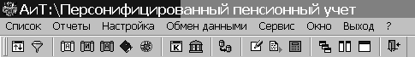
Рис. 1.1. Главное меню и Панель инструментов.
Выбор одного из пунктов Главного меню или щелчок по кнопке Панели инструментов приводит к открытию нового окна и соответственно переходу в новый режим (под которым подразумевается совокупность функций и операций, доступных в данном окне). Свернутое (минимизированное) окно отображается на основном экране программы в виде значка.
Действия в подавляющем большинстве окон происходят по нажатию соответствующих кнопок дополнительной Панели инструментов, расположенной по умолчанию в левой части экрана программы. Как и кнопки основной Панели инструментов, они имеют микроподсказку, позволяющую легко определить, какое действие вызывает нажатие этой кнопки. Набор кнопок дополнительной Панели инструментов изменяется в зависимости от того, какое окно программы является активным и, соответственно, какие действия в нем доступны.
В нижней части каждого окна имеется текстовая статусная строка; при подведении указателя мыши к графической кнопке в этой строке появляется текстовое описание действий, которые происходят по нажатию данной кнопки. При переводе курсора мыши на графическую кнопку возле нее возникает текст на желтом фоне (микроподсказка), дублирующая данные в статусной строке внизу окна.
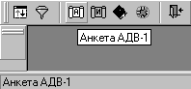
Рис. 1.2. Описание функции кнопки в статусной строке и микроподсказка.
 | На «медленных» компьютерах перерисовка микроподсказки отнимает существенное количество ресурсов системы. Поэтому для опытных пользователей оставлена возможность отключить микроподсказку по своему желанию, указав в секции Start файла staff.ini значение button_microhelp=N.
Дополнительная Панель инструментов может содержать следующие кнопки:
Рис. |  | Действие | Рис. | Действие
 |  | создать |  | сводная ведомость
 |  | удалить карточку |  | отправить \ вернуть пачку
 |  | копировать |  | отправить документ почтой
 |  | зарегистрировать страховые свидетельства |  | создать пачку
 |  | проверить карточки |  | рассыпать пачку
 |  | открыть документ |  | добавить в пачку
 |  | открыть карточку сотрудника |  | ОК (закрыть окно)
 |  | снять фильтр |  | отмена (закрыть окно)
 |  | установить фильтр |  | выход из режима
 |  | отметить всех |  | перечитать
 |  | снять отметку |  | удалить все (очистить)
 | выделить имеющих страховой номер |  |  | выделить не имеющих страхового номера
 | отчеты по списку сотрудников |  |  | архив
В программе используются стандартные элементы графического интерфейса Windows: закладки, переключатели, флаги, списки, поля ввода значения.
Закладки окон. Окна расположены стопкой, одно поверх другого. Перейти на нужное окно можно по выступающей части окна – закладке. Переход с закладки на закладку осуществляется по щелчку мышью на ее заголовке.
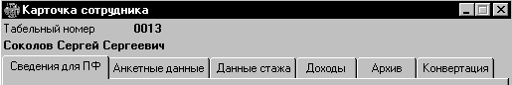
Рис. 1.3. Пример использования закладок окон.
Переключатели – позволяют производить выбор между параметрами.
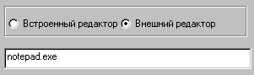
Рис. 1.4. Пример использования переключателей.
Переключатели имеют округлую форму и обведены рамкой. При выборе одного из переключателей в округлой форме появляется точка, а с остальных отметка автоматически снимается. Выбор переключателя производится по щелчку мышью.
Флаги. Установкой (снятием) флага осуществляется выбор между использованием или не использованием определенного параметра. Флаг имеет форму квадрата. Установка и снятие флага производится по щелчку мышью. Установленный флаг представляет собой перечеркнутый квадрат или «галочку».
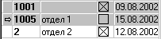 | 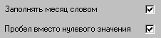
Рис. 1. 5. Пример использования флага.
Списки – это перечисление записей (строк) в табличной форме. В списке можно выбрать одну или несколько строк. Выбранные строки высвечиваются синим (по умолчанию) цветом фона. Выбор строки из списка происходит по двойному или одинарному щелчку мышью. Возможен выбор нескольких строк подряд при удержании клавиши Ctrl.
Выпадающие списки. Чтобы показать весь список для выбора, необходимо щелкнуть мышью по стрелке справа от списка. Выбор производится щелчком по элементу списка.
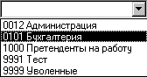
Рис. 1.6. Выпадающий список.
Поля ввода значения. В них можно вводить значение как непосредственно с клавиатуры, так и с использованием прокрутки (для числовых полей и значений дат). Щелчок на стрелке вверх увеличивает значение, на стрелке вниз – уменьшает. Если это поле предназначено для ввода даты, то можно выделить один из ее фрагментов (день месяц, год) и с помощью стрелок изменить только его.
Рис. 1.7. Пример использования поля ввода значения.

1.1.2. Методология работы с программой
Работа с программой сводится к последовательному выполнению следующих действий:
- Выбор периода отчета.
- Выбор списка сотрудников
- Обмен данными по начислениям (доходам) с модулем «АиТ:\Зарплата».
- Формирование документов «Анкета».
- Формирование документов «Индивидуальные сведения».
- Формирование пачек документов.
- Формирование из пачки документов электронного файла.
- Формирование сводных ведомостей (ведомости по уплате взносов) по отправленным пачкам.
- Формирование электронного файла из сводных ведомостей.
- Копирование электронных файлов на магнитный носитель (дискету).
- Формирование пояснительной записки, вспомогательных отчетов по отправленным пачкам.
Последующее описание подробно рассматривает каждое действие в отдельности.

1.2. Запуск программы
Запуск программы производится только из операционной среды Windows. Запустить программу можно следующими способами:
- стандартными правилами Windows – в открывшемся по кнопке «Пуск» меню выбрать пункт Программы \ АиТ - Управление персоналом \ АиТ - ППУ;
- двойным щелчком мыши по иконке программы;
- запуском на выполнение исполняемого файла ait_pf.exe.
После запуска программы на экран выводится окно входа в программу.
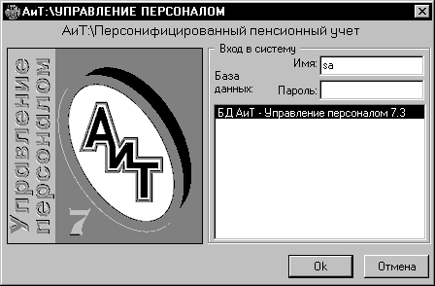
Рис. 1.8. Окно входа в программу.
Окно содержит поля для ввода имени пользователя, пароля и выбора базы данных. Первоначальный вход в программу подробно описан в инструкции по установке и запуску программы.
После нажатия кнопки «ОК» на экран выводится Главное окно программы.
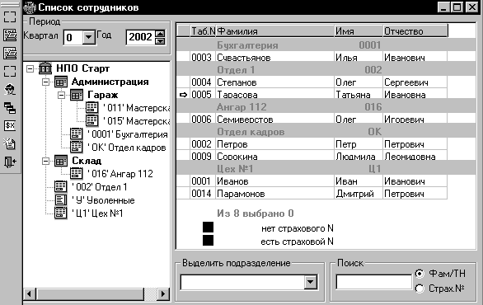
Рис. 1.9. Главное окно программы.

1.3. Главное меню и Панель инструментов
Главное меню программы состоит из восьми разделов и содержащихся в них пунктов. Отдельные пункты меню продублированы кнопками Панели инструментов.
Ниже описано предназначение каждого из пунктов меню.
Пункт | Кнопка |  |  | Исходные данные, действия и функции
СПИСОК
Список |  |  |  | Список всех сотрудников организации, упорядоченный по подразделениям, служит для поиска и выбора конкретного сотрудника.
Фильтр |  |  |  | Установка и изменение условий для отбора информации по отдельным сотрудникам.
ОТЧЕТЫ
Анкета |  |  |  | Создание документов типа АДВ-1, АДВ-2 и АДВ-3.
Инд. сведения |  |  |  | Создание документов типа СЗВ-1, СЗВ-3
Справка |  |  |  | Создание документов типа, АДВ-9
Пачки |  |  |  | Формирование пачек.
Целостность документооборота |  |  |  | Проверка целостности документооборота (соответствие записей в БД и файлов на жестком диске).
Электронные формы XML |  |  |  | Перечень льготных профессий
НАСТРОЙКА
Условия труда |  |  |  | Справочник условий труда по классификации ПФР.
Льготный стаж |  |  |  | Справочник видов льготного стажа.
Выслуга лет |  |  |  | Справочник видов выслуги лет.
Категории плательщиков |  |  |  | Справочник категорий плательщиков взносов в ПФР.
Код позиции списка |  |  |  | Код позиции списка
Сведения о предприятии |  |  |  | Сведения о предприятии (наименование, регистрационный номер, ФИО директора).
Опции |  |  |  | Настройки формирования документов (формат числовых полей).
ОБМЕН ДАННЫМИ
Импорт из «АиТ:\Зарплаты» |  |  |  | Настройка механизма и осуществление импорта данных из модуля «АиТ:\Зарплата».
СЕРВИС
Текстовый редактор |  |  |  | Вызов редактора для работы с текстовыми файлами.
Выбор редактора |  |  |  | Настройка редактора для работы с файлами документов и шаблонов.
Шаблоны отчетов |  |  |  | Указание имени шаблона для каждого из видов документов.
Калькулятор |  |  |  | Встроенный строковый калькулятор.
ОКНО
Управление расположением на экране отдельных элементов – окон, Панели инструментов, значков.
ВЫХОД
Выход |  |  |  | Автоматическое закрытие всех активных окон, завершение работы и выход из программы.
?
Справка |  |  |  | Оглавление справочной системы программы.
О программе |  |  |  | Информация о программе и о компании «АиТСОФТ».

Работа с различными режимами программы осуществляется с помощью кнопок дополнительной Панели инструментов, расположенной в левой части экрана. Назначение кнопок дополнительной Панели инструментов было описано в п. 1.1.1. Интерфейс.

Глава 2. Настройка
Программа содержит так называемые справочники ПФР, т.е. классификаторы стажа и/или сотрудника, утвержденные инструкцией ПФ РФ. Хотя справочники поставляются в дистрибутивном комплекте уже настроенными согласно официальным требованиям, их содержание может быть изменено пользователем.
Доступ к справочникам осуществляется из соответствующих пунктов раздела «Настройка» Главного меню.
Работа со справочниками стандартизирована и осуществляется с помощью кнопок, расположенных на дополнительной Панели инструментов. По нажатию кнопки «Удалить» активная (выделенная курсором) строка удаляется из списка справочника. По нажатию кнопки «Добавить» в конец списка добавляется новая пустая строка. При внесении изменений в справочник сохранение изменений совершается при его закрытии по кнопке «ОК» . Выход из справочника без сохранения введенных изменений происходит по кнопке «Отмена» .

2.1. Классификаторы стажа

2.1.1. Условия труда
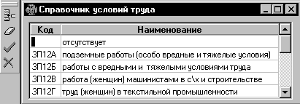
Рис. 2.1. Справочник-классификатор условий труда.

2.1.2. Виды льготного стажа
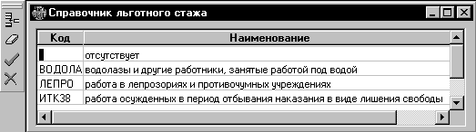
Рис. 2.2. Справочник-классификатор видов льготного стажа.

2.1.3. Виды стажа для выслуги лет
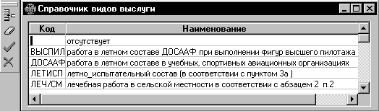
Рис. 2.3. Справочник-классификатор видов стажа для выслуги лет.

2.1.4. Категории плательщиков ПФР
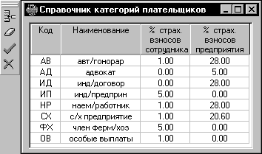
Рис. 2.4. Справочник-классификатор категорий плательщиков ПФР.

2.1.5. Код позиции списка

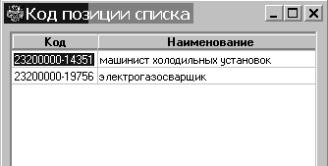
Рис. 2.5. Справочник кодов позиции списка.

2.1.6. Территории ПФР

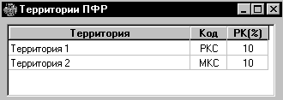
Рис. 2.6. Справочник территорий ПФР.
Справочник заполняется пользователем вручную. Он предназначен для сопоставления льготных территорий с кодом и районным коэффициентом.

2.2. Сведения о предприятии
Для корректного формирования документов должны быть заполнены сведения о предприятии. Окно «Сведения о предприятии» открывается из одноименного пункта раздела «Настройка» Главного меню.

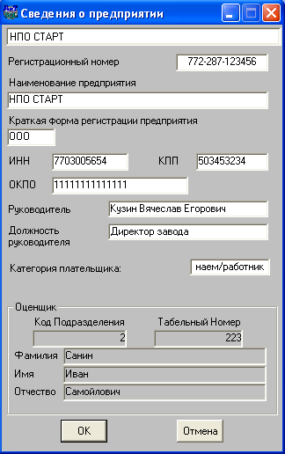
Рис. 2.7. Настройка сведений о предприятии.
При заполнении этих данных необходимо соблюдать следующие правила:
- в наименовании предприятия не должны присутствовать двойные кавычки (их необходимо заменить на одинарные либо символы << и >>);
- регистрационный номер предприятия должен иметь вид «три символа – три символа – шесть символов». Если последняя часть номера содержит менее 6 символов, ее надо дополнить лидирующими нулями, например, 121-111-001234.
- Информация по Оценщику (или инспекторУПФР ) для XML- версии СЗВ-К.
- Краткая форма регистрации предприятия (ЗАО, ООО и т.д.) - 8 знаков.
Категория плательщика проставляется по умолчанию в карточках вновь принятых сотрудников, а так же в ведомости уплаты страховых взносов.
Если данные о предприятии не занесены, то при попытке сформировать документы «Анкеты» или «Индивидуальные сведения» программа выведет на экран сообщение об ошибке, и документы сформированы не будут.

2.3. Опции
Настройка формата отдельных полей в документах (не оговоренная в стандартных требованиях ПФР, но могущая быть обязательным требованием региональных отделений) производится в окне «Опции», вызываемом из одноименного пункта раздела «Настройка» Главного меню.
Установка флага «Документы по не попавшим в стаж начислениям (для периода до 2001 года)» дает возможность формировать отдельные документы для сотрудников, имеющих доход, не подкрепленный соответствующим интервалом стажа.
Флаг «Заполнять месяц словом» позволяет устанавливать в документах название месяца не цифровым значением (15.08.2003), а словом (15 Августа 2003).
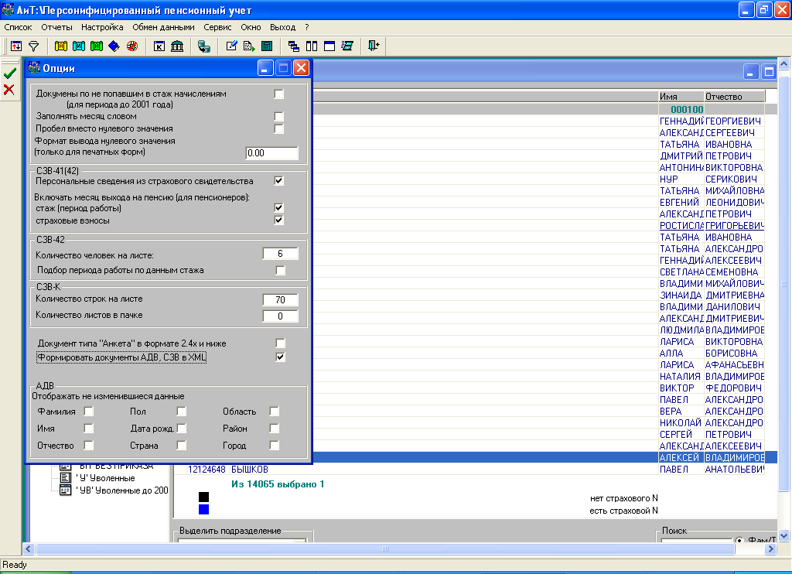
Рис. 2.8. Настройка опций для формирования документов.
При установке флага «Пробел вместо нулевого значения» в индивидуальных сведениях нулевые значения не проставляются.
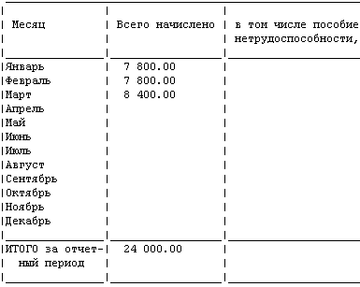 | 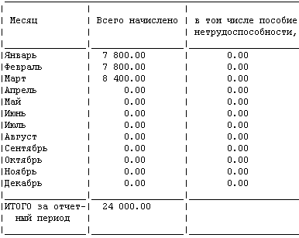
Рис. 2.9. Вид индивидуальных сведений (флаг установлен (слева), флаг не установлен (справа)).
В поле «Формат вывода нулевого значения» пользователь имеет возможность установить формат числа, который желателен в печатных формах (СЗВ) для нулевых значений (например 0, 0,0, -).
Флаг «Документ типа «Анкета» в формате 2.4х и ниже» рекомендуется не устанавливать для формата начиная с 2.5.
Отображать не изменившиеся данные - настройка печатной формы АДВ. Установить флажки на выбранных позициях.
Формировать документы СЗВ и АДВ (старый формат 2 - 4 в DOS или новый формат 7.0 XML) :
- если установлен флажок, то XML
- если не установлен, то DOS.
Формирование документов СЗВ-41(42)
Настройка «Персональные сведения из страхового свидетельства» позволяет формировать документы с данными (страховой номер, фамилия, имя, отчество) из Страхового свидетельства или из Карточки сотрудника.
Формирование документов СЗВ-41(42) на пенсионеров
Настройка "Включать месяц выхода на пенсию" сделана отдельно для стажа и страховых взносов. Если флаг «стаж» установлен, то период работы указывается по дату выхода на пенсию, если нет - то период работы указывается по последнее число предыдущего месяца.
Если установлен флаг «страховые взносы», то взносы подбираются по месяц выхода на пенсию включительно, если нет - то не включая месяц выхода на пенсию.
Также настройкой для стажа ограничивается период больничных и административных отпусков.
При формировании формы СЗВ-К настройки не действуют (подбор производится по алгоритму, соответствующему установке двух флагов).
Для документов СЗВ-42 предусмотрены следующие настройки:
- количество человек на листе;
- подбор периода работы по данным стажа;
Настройка «Количество человек на листе» определяет количество сведений о застрахованных лицах на одном листе. Например, если указана настройка «5», то при печати на одном листе бумаги отразятся сведения на 5 человек.
Флаг «Подбор периода работы по данным стажа» позволяет для формы СЗВ-4-2 заполнять границы периода работы в соответствии с отчетным периодом, ограниченным датами приема/увольнения либо по данным стажа.
Если флаг не установлен, в документах СЗВ-42 проставляется период, указанный в Карточке сотрудника на закладке «Сведения для ПФ» в полях "Принят " - "Уволен".
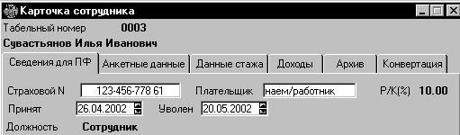
Рис. 2.10. Поля "Принят " - "Уволен" в Карточке сотрудника.
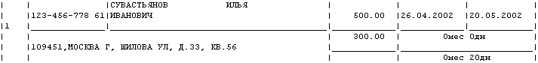
Рис. 2.11. Форма СЗВ-42 (фрагмент) при отсутствии флага.
Если дата увольнения не проставлена - проставляется дата конца периода.
При дате принятия сотрудника меньше даты начала периода, проставляется дата начала периода.
Если даты "Принят " - "Уволен" не проставлены, проставляются даты начала и конца выбранного периода (например, 01.01.2002 – 31.12.2002).
При установке флага «Подбор периода работы по данным стажа» в документах СЗВ-42 проставляются даты начала-окончания с закладки «Данные стажа».
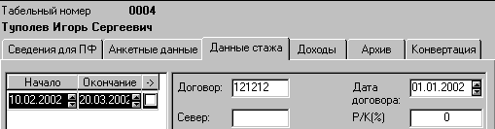
Рис. 2.12. Поля "Начало " - "Окончание" на закладке «Данные стажа».
Рис. 2.13. Форма СЗВ-42 (фрагмент) при установленном флаге.
При чем, при наличии у сотрудника более одной строки стажа или отсутствии таковых, документ на него не создается, о чем пишется в протоколе.

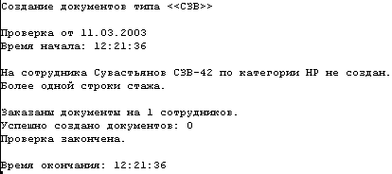
Рис. 2.14. Протокол.
Для документов СЗВ-К предусмотрены следующие настройки:
- количество строк на листе;
- количество листов в пачке.
Настройка «Количество строк на листе» определяет количество строк документов на одном листе. Если настройка отлична от нуля, то в конце каждого документа (СЗВ-К) по ключевому слову [Л_В] проставляется количество листов, на которых предоставлены сведения. Если в настройке указано 0, то обработка ключевого слова не происходит.
Настройка «Количество листов в пачке» позволяет разбивать документы по количеству листов в пачке и документов в пачке. При этом, последний документ в пачке входит в нее полностью, даже если количество его листов больше заданного в настройках.
При формировании документа СЗВ-К сохраняется количество листов этого документа. При формировании пачки разбивать набор документов не по количеству документов в пачке, а по количеству листов в пачке и документов в пачке.

2.4. Настройки в модуле АиТ:/Конфигурация
Некоторые настройки АиТ:/ППУ производятся в модуле АиТ:/Конфигурация.
Окно “Настройки комплекса” открывается из пункта «Режим» раздела «Настройка» Главного меню.

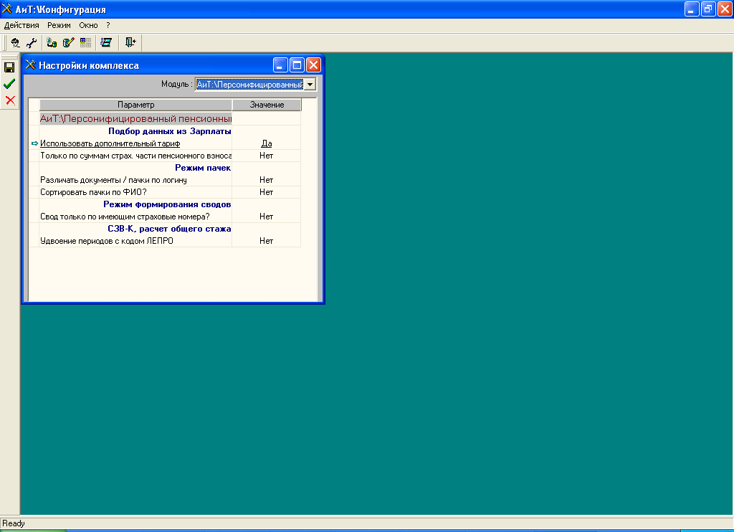
Рис. 2.15. Настройка в модуле АиТ:/Конфигурация.

Использовать дополнительный тариф.
Различать документы /пачки по логину.
Настройка «Сортировать пачки по ФИО».
Эта настройка отрабатывает в окне «Пачки документов ПФР» и в Мастере «Создание пачки документов ПФР» (закладка «Выбор»).
Значение «Да»:
По умолчанию списки документов отсортированы в алфавитном порядке по ФИО.
Значение «Нет»:
Сортировка происходит по двойному щелчку мыши по шапке колонки.

Настройка «Удвоение периодов с кодом ЛЕПРО» позволяет выбирать способ расчета общего стажа для указанного кода.
Настройки «Только по суммам страховой части пенсионного взноса» и «Свод только по имеющим страховые номера» в текущей версии программы не актуальны.
Также в модуле АиТ:/Конфигурация можно производить настройку ролей, позволяющую указывать доступ (полный, чтение и отсутствие доступа) к различным объектам, режимам и функциям.

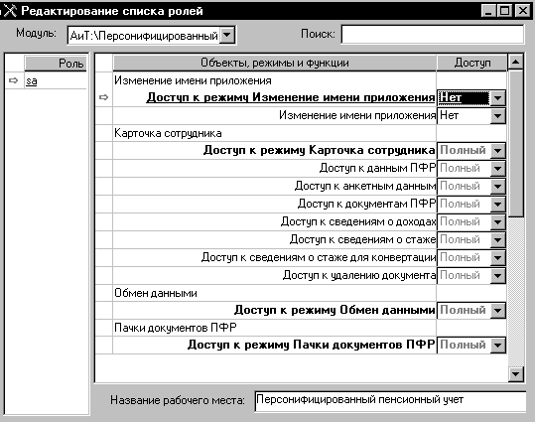

Рис. 2.16. Редактирование списка ролей.

Глава 3. Сотрудники

3.1. Список сотрудников
Список сотрудников вызывается из одноименного пункта меню или по кнопке «Список» Панели инструментов.
Окно «Список сотрудников» является Главным окном программы и открывается непосредственно после ее запуска. Оно содержит список всех сотрудников, упорядоченный по подразделениям и по порядку табельных номеров внутри каждого подразделения. Для каждого сотрудника в списке указывается табельный номер и ФИО, для каждого подразделения (выделенного зеленым цветом шрифта) – название и код. Изменение порядка сортировки происходит по двойному щелчку мышью на заголовке колонки, по значению которой нужно отсортировать список (таб.№, ФИО). В конце списка указывается суммарное число сотрудников и общее количество выбранных в списке сотрудников.
Сотрудники, у которых в карточке не заполнен страховой номер, отмечаются черным цветом (цвет шрифта).
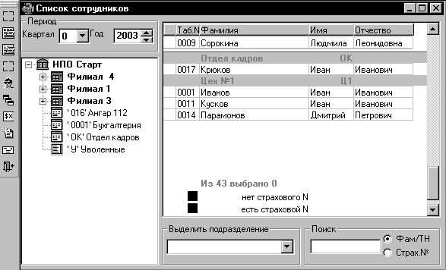
Рис. 3.1. Окно «Список сотрудников».
В левой половине окна отображается дерево структуры предприятия. Структура предприятия задается (и создается) в модуле «АиТ:\КАДРЫ». Если курсор установлен на верхней позиции структуры (на названии предприятия), то список в правой половине окна содержит всех сотрудников предприятия. Если курсор установлен на названии какого-либо филиала, то список содержит входящие в этот филиал подразделения и их сотрудников. Если курсор установлен на подразделении, то список включает сотрудников только этого подразделения.
Для поиска сотрудника в списке по фамилии (табельному номеру) или по страховому номеру следует переключить переключатель в нужное положение и ввести одну или несколько начальных букв (цифр) в поле «Поиск»; при этом курсор автоматически установится на выбранного сотрудника.
Для 2001 года и далее:
Период | Видимость
0 | весь год
1 | 1,2,3 кварталы
2 | 1 полугодие
3 | 2,3 кварталы
4 | 2 полугодие
5 | 1 квартал
6 | 2 квартал
7 | 3 квартал
8 | 4 квартал
9 | 2,3,4 кварталы
За выбранный период будут показаны сведения о доходах и стаже сотрудника в карточке и в документах.

3.1.1. Выбор нескольких сотрудников в списке
В списке одновременно можно выбрать несколько строк.
Выбор (отмена выбора) сотрудника происходит по щелчку мышью на строке списка, содержащей ФИО сотрудника. Групповой выбор (выбор или отмена выбора одновременно нескольких строк) производится с помощью кнопок дополнительной Панели инструментов «Отметить всех» и «Снять отметку» .
При необходимости выделить всех сотрудников подразделения можно воспользоваться выпадающим списком «Выделить подразделение», расположенным в нижней части окна.
Выпадающее меню, открывающееся при нажатии правой кнопки мыши позволяет:
- отметить подразделение;
- снять отметку с подразделения;
- инвертировать отметку;
- снять отметку;
- сохранить выборку;
- восстановить ранее сохраненную выборку;
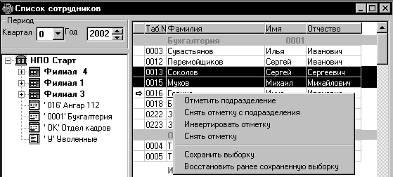
Рис. 3.2. Выпадающее меню.
При необходимости сохранить выборку следует выбрать соответствующий пункт меню, предварительно выделив в списке нужных сотрудников. В появившемся окне добавить новую строку с комментарием.
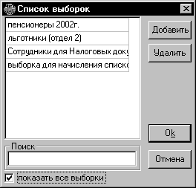
Рис. 3.3. Список выборок.
Для восстановления ранее сохраненной выборки следует выделить нужную выборку и нажать на «Ок».
Установка флага «показать все выборки» дает возможность видеть выборки, сохраненные другими пользователями.
Кнопка дополнительной панели инструментов «Отбор по списку», открывает окно «Отбор сотрудников за отчетный период».

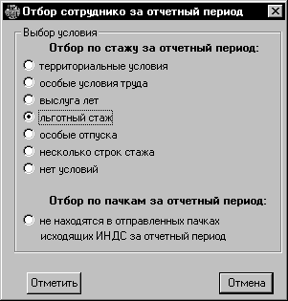
Рис. 3.4. Отбор сотрудников за отчетный период.
Отбор по списку сотрудников происходит по следующим условиям:
- территориальные условия;
- особые условия труда;
- льготный стаж;
- особые отпуска;
- несколько строк стажа;
- отсутствие каких-либо условий;
Отбор по пачкам за отчетный период позволяет выделить в списке сотрудников, которые не находятся в отправленных пачках.
В списке сотрудников отмечаются цветом сотрудники, отвечающие условиям выбора. Для установки нового фильтра следует предварительно снять отметку с выбранных сотрудников.
При помощи кнопок «Выделить имеющих страховой N» и «Выделить не имеющих страхового N» можно выбрать в списке всех сотрудников, отвечающих соответствующему условию.
Выбранные в списке сотрудники выделяются инвертированным (обратным) цветом фона строки. В нижней части списка пишется, какое количество строк списка выбрано в настоящий момент.
По данным всех выбранных в списке сотрудников выполняются следующие групповые операции:
- создание документов (см. п. 4.1.2. Создание документов);
- подбор данных из «АиТ:\ЗАРПЛАТА» (см. п. 3.3. Подбор данных о сотрудниках);
- проверка карточек;
- регистрация страховых свидетельств (см. п. 3.2. Карточка сотрудника).
- заполнение адресов;
- пересчет стажа по конвертации;
По результатам выполнения групповых операций на экран, как правило, выдается протокол.

3.1.2.Текущий сотрудник в списке
Текущий сотрудник в списке может быть одновременно только один. Он выделен стрелкой (знаком “->“) слева от его фамилии в списке.

3.1.3. Действия со списком сотрудников
По кнопке происходит регистрация страховых свидетельств сотрудников, выделенных в списке. Выдается протокол.
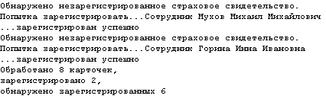
Рис. 3.4. Протокол регистрации страховых свидетельств.
По кнопке дополнительной панели инструментов существует возможность заполнять адресом прописки адрес информирования. Подбор адреса прописки производится из модуля АиТ:\Кадры.
Следует иметь в виду, что правки в адресе по прописке, сделанные в карточке вручную, будут утеряны после подбора данных из модуля АиТ:\Кадры.
Обработка отмеченных карточек осуществляется по кнопке .
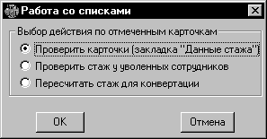
Рис. 3.5. Окно «Работа со списками».
При установке переключателя в положение «Проверить карточки (закладка «Данные стажа») происходит проверка на наличие страхового номера сотрудника и данных о стаже.
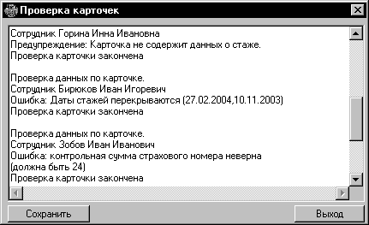
Рис. 3.6. Окно «Проверка карточек».
Для проверки стажа уволенных сотрудников (списком) служит следующий переключатель.
Подбираются сотрудники с датой увольнения, большей даты приема, имеющие строки стажа, где дата окончания стажа превышает дату увольнения, а дата начала стажа не больше даты увольнения.
Выдается список таких строк стажа для редактирования. Установка или снятие флага в первой колонке строки дает возможность отобрать сотрудника для редактирования или исключить из списка.
По кнопке производится редактирование стажа.
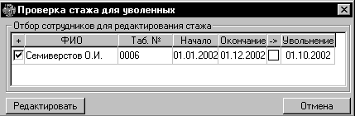
Рис. 3.7. Отбор сотрудников для редактирования стажа.
Установка переключателя в положение «Пересчитать стаж для конвертации» приводит к перерасчету стажа на закладке «Конвертация» карточки сотрудников.

3.2. Карточка сотрудника
Карточка сотрудника открывается по кнопке «Открыть карточку» дополнительной Панели инструментов и содержит шесть закладок:
- Сведения для ПФ;
- Анкетные данные;
- Данные стажа;
- Доходы;
- Архив документов;
- Конвертация;
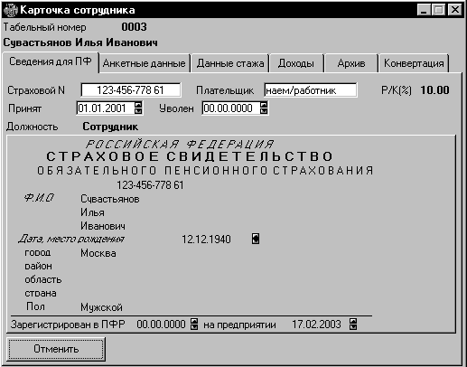
Рис. 3.8. Закладка карточки сотрудника «Сведения для ПФ».

3.2.1. Сведения для ПФ
Закладка отображает основные реквизиты застрахованного лица – страховой номер, категорию плательщика, дату приема на работу; и имитацию бланка страхового свидетельства с двумя дополнительными полями: «дата регистрации в ПФР» и «дата регистрации на предприятии». Программа хранит данные о реквизитах страховых свидетельств сотрудников. (ФИО, дата и место рождения, страховой номер из страхового свидетельства). При формировании документов АДВ-2 и АДВ-3 в графе (поле записи электронного файла) «данные из страхового свидетельства» будут указаны реквизиты страхового свидетельства, а в графе (поле записи) «изменившиеся данные» – персональные данные сотрудника, не совпадающие с реквизитами страхового свидетельства.
Таким образом, страховое свидетельство сотрудника может содержать данные, отличающиеся от персональных данных сотрудника. Кнопка на закладке имеет два состояния: «Зарегистрировать» и «Отменить». Если у сотрудника нет зарегистрированного в базе программы «АиТ:\ППУ» страхового свидетельства, то бланк заполняется персональными данными сотрудника, все поля доступны для редактирования и кнопка принимает состояние «Зарегистрировать». При нажатии на кнопку происходит регистрация страхового свидетельства, данные из бланка заносятся в базу. Кнопка при этом принимает состояние «Отменить» регистрацию. При нажатии на кнопку данные о страховом свидетельстве удаляются из базы.
Таким образом, при открытии карточки сотрудника бланк свидетельства всегда будет заполнен:
- для зарегистрированного свидетельства – реквизитами свидетельства (пользователь может нажатием на кнопку отменить регистрацию);
- для незарегистрированного свидетельства – персональными данными сотрудника (пользователь может нажатием на кнопку зарегистрировать свидетельство).
Сохранение изменений, внесенных в карточку, производится при ее закрытии по кнопке «ОК» . Выход из карточки без сохранения введенных изменений происходит по кнопке «Отмена» .
Регистрация страховых свидетельств может производиться для произвольной (выделенной в списке) группы сотрудников нажатием кнопки «Зарегистрировать страховые свидетельства» дополнительной Панели инструментов окна «Список сотрудников». По результатам регистрации выдается протокол.

3.2.2. Анкетные данные
На закладке отображаются основные анкетные данные сотрудника – дата и место рождения, адреса и телефоны, сведения об удостоверяющем личность документе.
В нижней части окна расположено поле для занесения даты выхода сотрудника на пенсию.
Содержание закладки «Анкетные данные» не зависит от выбранного отчетного периода.
Блок «Адрес» разделен на три части:
- адрес по прописке (из модуля АиТ:\Кадры)
- адрес проживания не по месту прописки
- адрес информирования;
Два первых адреса используются при формировании документов типа Анкета. Адрес информирования используется при формировании Индивидуальных сведений (СЗВ-4-1, СЗВ-4-2).

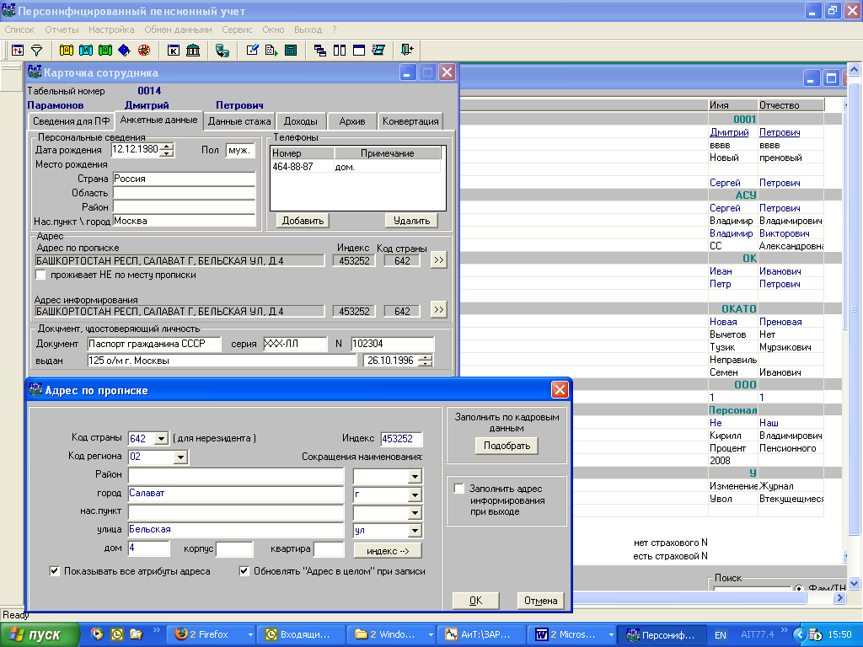
Рис. 3.9. Закладка карточки сотрудника «Анкетные данные».
При нажатии на кнопку рядом с каждой из строк, открывается дополнительное окно.

В этом окне заполняется адрес с разбивкой на составляющие компоненты.
При нажатии на кнопку “Подобрать” поля заполняются данными, занесенными ранее в других модулях комплекса. Эта возможность имеется только для адреса по прописке.
При установке флага «Заполнить адрес информирования» и выходе из окна с сохранением, происходит заполнение этими данными адреса информирования (в дополнительное окно и на закладку «Анкетные данные»).
При необходимости в этом окне все адреса можно отредактировать.

3.2.3. Данные стажа
Закладка содержит сведения по стажу сотрудника. Каждая запись о стаже содержит дату его начала, признак того, что он продолжается (колонка “->”), дату окончания (проставляется только тогда, когда признак продолжения отсутствует). Могут присутствовать также данные о регионе, условиях труда, льготном стаже и выслуге лет.
Проверка данных для ПФР происходит по нажатию одноименной кнопки и включает в себя:
- проверку страхового номера (его длины и контрольной суммы – последних трех цифр, которые формируются по определенному ПФР алгоритму);
- проверку стажа (должен быть указан хотя бы один период стажа, интервалы стажа не должны перекрываться, в них должны быть указаны начало и конец, стаж работы по разным договорам подряда не может приходиться на один месяц и т.п.).
Проверка может быть выполнена не только по данным одной карточки, но и по данным карточек всех сотрудников, отмеченных в списке. Групповая проверка осуществляется при нажатии кнопки «Проверить выделенные карточки» дополнительной Панели инструментов окна «Список сотрудников».
По результатам проверки выдается протокол в виде текстового файла.
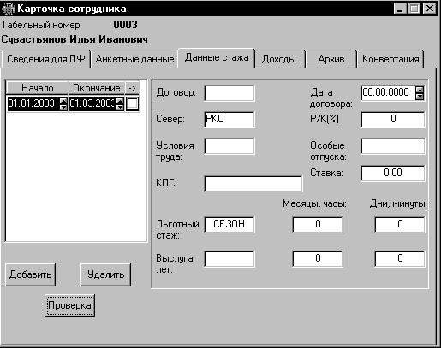
Рис. 3.11. Закладка карточки сотрудника «Данные стажа».

3.2.4. Доходы
Закладка содержит сведения о доходах и пенсионном налоге сотрудника.
Суммы подбираются из модуля «АиТ:\ЗАРПЛАТА» или могут быть внесены вручную непосредственно в карточку (подробнее о подборе см. п.3.3 «Подбор данных о сотруднике»).
Информация о начислениях, облагаемых пенсионным налогом, и сведения о суммах по больничным листам и стипендиям указывается в колонках «Кроме б/л» и «б/л». Колонка «ВСЕГО» показывает сумму первых двух колонок таблицы и является не редактируемой.
Данные по налогам содержатся в колонках «Страховая часть», «Накопительная часть», «Дополнительная часть». Колонка «Налог всего» показывает всю сумму налога.
Колонки «Б/л дни» и «Отпуск дни» содержат суммарное время в днях периодов временной нетрудоспособности и отпуска без сохранения заработной платы и редактируются вручную.
Поскольку отчетность содержит суммарное количество дней отпусков и больничных допустимо занесение общего количества дней за год в последнюю строку таблицы (количество дней в поле не может превышать 255).
Колонка «Дополнительная часть» - колонка становится доступной для занесения данных при установке флага «Дополнительный тариф». Если флаг не установлен – колонка не видна.
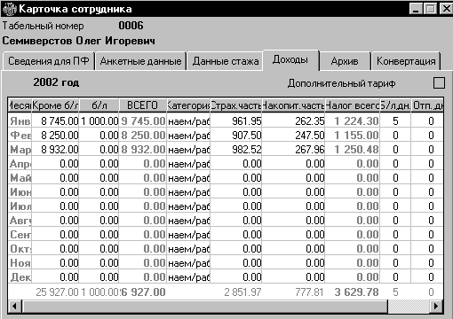
Рис. 3.12. Закладка карточки сотрудника «Доходы» за отчетный период 2002 года.
Данные по дополнительному тарифу заполняются в Карточке сотрудника вручную. Колонка «Категория» заполняется данными с первой закладки Карточки сотрудника. Категория должна соответствовать тарифу, уплачиваемому предприятием. Редактировать ее не рекомендуется.
Доходы за предыдущие годы
Доходы за предыдущие годы можно посмотреть, установив требуемый период в окне «Список сотрудников». Набор колонок обусловлен требованиями законодательства соответствующих периодов.
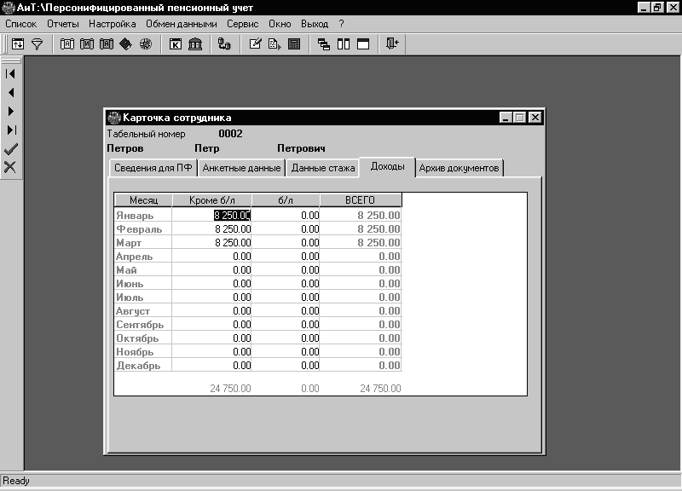
Рис. 3.13. Закладка карточки сотрудника «Доходы» за отчетный период 2000 года.
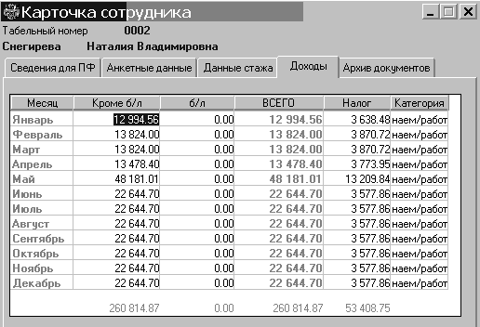
Рис. 3.14. Закладка карточки сотрудника «Доходы» за отчетный период 2001 года.

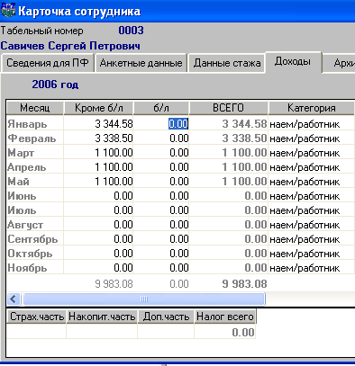
Рисунок 3.14.1

3.2.5. Архив документов

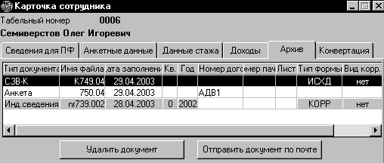
Рис. 3.15. Закладка карточки сотрудника «Архив документов».
На закладке собраны сведения обо всех ранее созданных документах. В списке документов желтым цветом фона показаны анкеты, голубым – индивидуальные сведения и СЗВ-К, зеленым - справки. Для формы СЗВ-К в названии файла присутствует буква К.
Открыть и просмотреть файл документа можно по двойному щелчку на соответствующей строке. Уже отправленные документы показаны в списке серым цветом текста. Для них в колонке «Лист» устанавливается номер листа, на котором печатается документ на данного сотрудника.
Удаление файла документа производится при нажатии на кнопку «Удалить документ» после получения подтверждения на удаление.
Отправка файла документа по электронной почте производится при помощи кнопки «Отправить документ по почте». Используя установленный интерфейс почты MS (MAPI), программа формирует почтовое сообщение, куда в качестве вложения добавляет выбранный в списке файл документа. В отдельном окне пользователю предлагается указать тему и текст письма.
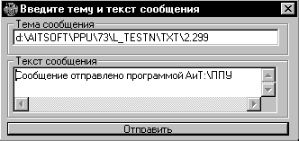
Рис. 3.16. Окно ввода темы и текста сообщения.
После нажатия на кнопку «Отправить» открывается стандартное окно MS Outlook или MS Exchange «Адресная книга», где можно выбрать или ввести адрес, по которому будет отправлено сообщение.

3.2.6. Конвертация
Закладка «Конвертация» предназначена для заполнения сведений о трудовом стаже застрахованного лица, за период до регистрации в системе Государственного пенсионного страхования.
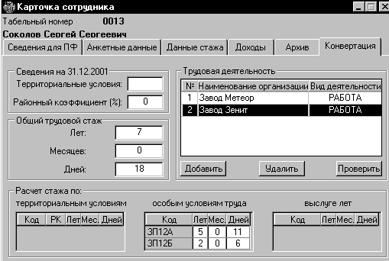
Рис. 3.17. Закладка карточки сотрудника «Конвертация».
Закладка разделена на четыре блока:
- сведения на 31.12.2001;
- трудовая деятельность;
- общий трудовой стаж;
- расчет стажа;
Сведения на 31.12.2001. В поле «Территориальные условия», для лиц, проживавших в районах Крайнего Севера, местностях, приравненных к районам Крайнего Севера, указывается размер районного коэффициента, установленный к заработной плате работников непроизводственных отраслей в этих районах и местностях.
В поле «Районный коэффициент» указывается значения РКС или МКС. Процент не должен превышать 100.
В блоке Трудовая деятельность по кнопке «Добавить» заполняется перечень периодов трудовой и иной общественной деятельности. В новой строке заносится наименование организации (длина поля 100 знаков) и вид деятельности.
Сортировка строк трудовой деятельности в выходных документах происходит по номеру в левой колонке.
По кнопке «Проверить» осуществляется проверка на пересечение периодов стажей по всем трудовым деятельностям.
Допускается занесение не более 100 строк деятельности и не более 100 сток стажей в каждой деятельности.
По двойному щелчку левой кнопки мыши по строке открывается окно «Сведения о трудовом стаже за период до регистрации», где заносятся данные по стажу за период до 1 января 2002 года.
Если вид деятельности не занесен, выдается предупреждающее сообщение, и открыть новое окно не представляется возможным.
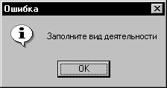
Рис. 3.18. Предупреждающее сообщение.
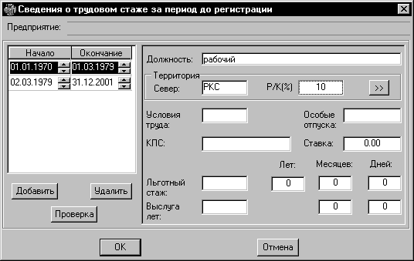
Рис. 3.19. Окно «Сведения о трудовом стаже за период до регистрации».
Внешний вид окна и принципы заполнения аналогичны закладке «Данные стажа».
Поле «Должность» заполняется вручную (длина поля 100 знаков).
Процент РК не должен превышать 100.
Группа полей «Лет», «Месяцев», «Дней» отражают данные по фактически отработанному времени (дополнительные параметры исчисляемого стажа).
Кнопка >> позволяет выбирать нужное значение из справочника «Территории ПФР». Если справочник не заполнен, можно воспользоваться выпадающим списком в поле «Север».
Кнопка «Проверка» дает возможность проверить правильность последовательного занесения стажей.
В нижней части закладки «Конвертация» (рис.3.17) расположены таблицы расчета стажа по
- территориальным условиям;
- особым условиям труда;
- выслуге лет;
Эти таблицы заполняются с группировкой по кодам, и суммированием по данным стажа по всем периодам трудовой деятельности. Для расчета берутся данные из полей «Лет», «Месяцев», «Дней» в окне «Сведения о трудовом стаже за период до регистрации». Если они не заполнены, то для расчета используются данные из полей «Начало-Окончание» стажа.
Для расчета территориальных условий параметры Лет, Месяцев, Дней не учитываются. Подбор осуществляется по строкам стажа «Начало-Окончание».
Стаж по особым условиям труда при коде, равном СЕВ26 рассчитывается только по периоду. В остальных случаях по расчет производится по фактически отработанному времени.
Стаж по выслуге лет рассчитывается по периоду для кодов выслуги: ТВОРЧ15, ТВОРЧ20, ТВОРЧ25, ТВОРЧ30, САМОЛЕТ, СПЕЦАВ, ИТСИСП, ЛЕТИСП, ИНСПЕКТ, ОПЫТИСП, ИСПКЛС1, ИТСМАВ, НОРМАПР, РЕАКТИВН, НОРМСП, СПАСАВ, УЧЛЕТ, ВЫСШПИЛ, ЛЕТРАБ. Для остальных кодов стаж рассчитывается по фактически отработанному времени.
Отдельно рассчитывается стаж с кодом исчисляемого трудового стажа равным СЕЗОН: стаж с кодом СЕЗОН включается в размере года за каждый год, на который приходится хотя бы одна строка такого стажа. Предполагается, что сезон отработан полностью.
Стаж с кодом исчисляемого трудового стажа равным УИК104 при заполненном фактическом отработанном времени, включается в стаж в размере фактически отработанного времени. При не заполненном фактически отработанном времени – рассчитывается по периоду.
Стаж с кодом исчисляемого трудового стажа равным ЛЕПРО при установке соответствующего флага в Конфигураторе удваивается(«Настройки комплекса»).
При расчете общего стажа строки следующие друг за другом без интервала объединяются.
На каждую полученную строку при виде деятельности РАБОТА добавляется по 1 дню. По строкам рассчитывается стаж как поразрядная разница даты окончания стажа и даты начала стажа (1 месяц = 30 дней, 1 год = 12 месяцев).
Поля в блоках «Расчет стажа» и «Общий трудовой стаж» при необходимости можно отредактировать вручную.
Форма СЗВ-К выдается только на тех сотрудников, у которых присутствую трудовые деятельности. В протоколе выдается сообщение:
«На сотрудника Иванова не заполнены данные по трудовой деятельности.
Документ не создан».

3.3. Подбор данных о сотрудниках
Все модули комплекса «АиТ:\УПРАВЛЕНИЕ ПЕРСОНАЛОМ» функционируют на общей базе данных, поэтому в «АиТ:\ППУ» автоматически поддерживается полный список сотрудников и структура предприятия, созданные в модуле «АиТ:\КАДРЫ». Из модуля «АиТ:\ КАДРЫ» также поступают анкетные данные сотрудника и сведения о стаже. Из модуля «АиТ:\ЗАРПЛАТА» передаются помесячные суммы доходов и рассчитанных больничных листов.
Процедура подбора данных о доходах и налогах на основе расчетов заработной платы производится из пункта «Импорт из АиТ:\Зарплаты / Подбор данных» раздела «Обмен данными» Главного меню программы. Данные о доходах и налогах подбираются из программы «АиТ:\ЗАРПЛАТА» по каждому месяцу в отдельности. Процедура подбора обязательна, поскольку в программе «АиТ:\ЗАРПЛАТА» данные хранятся детализировано, а в «АиТ:\ППУ» – суммарно по месяцам.
Указанные данные подбираются (суммируются) из детальных сведений налоговых карточек:
Для 2000 года – с закладки «Начисления» на основании существующих на момент подбора настроек справочника начислений:
- начисления, с которых берется взнос в ПФ – сумма всех видов оплаты, для которых в справочнике начислений установлен флаг «Удерживать пенсионный взнос»;
- выплата по больничным листам – сумма всех видов оплат, для которых в справочнике начислений указан вид расчета 02 – «Больничный лист».
Для 2001 года –
- суммы всех видов оплат, с которых был взят пенсионный налог, и сумма налога подбираются непосредственно с закладки «Соцналог» вне зависимости от настроек справочника начислений;
- выплата по больничным листам – сумма всех видов оплат с закладки «Начисления», для которых в справочнике начислений указан вид расчета 02 – «Больничный лист».
Категория плательщика помесячно для 2001 года проставляется из карточки сотрудника (закладка «сведения для ПФ»). Если в модуле «АиТ:\ЗАРПЛАТА» в персональной карточке сотрудника установлен флаг «Инвалидность», то для месяцев инвалидности при подборе данных устанавливается категория плательщика НРИВ «Инвалид».
Для 2002 года -
Алгоритм подбора аналогичен 2001 году. Подбор налога производится с разбиением на страховую и накопительную часть. Подбор дополнительной части налога, дней больничных и административных отпусков в текущей версии не производится.
Данные подбираются за период, указанный в Главном окне программы.
Как правило, подбор данных из модуля «АиТ:\ЗАРПЛАТА» происходит согласно месяцу, в котором был произведен расчет. Однако можно указать настройку подбора данных согласно месяцу начисления отдельно для каждой группы доходов: больничных, отпусков и прочих видов оплаты.
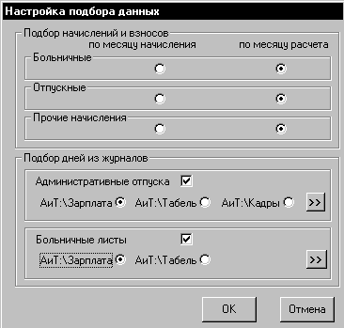
Рис. 3.20. Окно «Настройка подбора данных».

3.3.1. Подбор дней из журналов
Модуль АиТ:\ППУ дает возможность подбирать дни периодов больничных листов и административных отпусков из журналов модулей АиТ:\Зарплата, АиТ:\ Кадры, АиТ:\Табель.
Следует иметь ввиду, что подбор дней больничных листов и административных отпусков из журналов производится без проверки пересечения периодов, без учета отзыва из отпуска, без учета праздничных дней в административном отпуске, без учета переходящего больничного (при пересечении периодов больничных).

Подбор дней из модуля АиТ:\Зарплата
- В модуле АиТ:\Зарплата в режиме «Начисления по журналам» добавить запись на сотрудника в журнал.
- В модуле АиТ:\ППУ произвести настройку в окне «Настройка подбора данных» (пункт меню Обмен данными, подпункт Настройка):
- Установить флаг «Административные отпуска» и «Больничные листы».
- Установить переключатели в положение «Зарплата».
- Настроить подбор из модуля АиТ:\Зарплата, установив флажки напротив выбираемого типа отпуска и типа больничного листа.
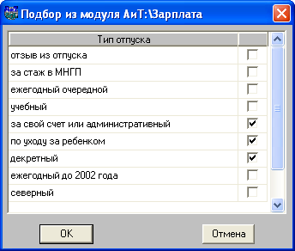
Рис. 3.21. Окно подбора.
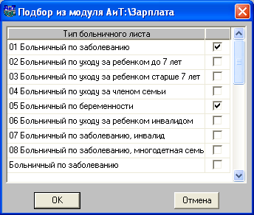
- Произвести подбор дней периодов из журнала (пункт меню Обмен данными, подпункт Подбор дней из журнала).
После подбора данных в карточке, на закладке «Доходы» в двух последних колонках отображаются дни периодов.

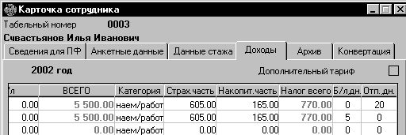
Рис. 3.22.Карточка сотрудника (ППУ).
- Сформировать документ.

Подбор дней из модуля Табель
- В модуле АиТ:\Табель в режиме “Типы времени” установить флаг “Вести журнал по типу времени”
- Режим “Журналы”
- Выбрать вид журнала.
- Выбрать сотрудника, нажать на кнопку «Создать».
- Указать начало и окончание периода.
- Выйти с сохранением.
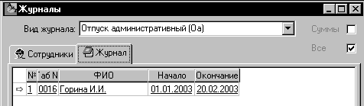
Рис.3.22. Режим Журналы.
- В модуле АиТ:\ППУ произвести настройку в окне «Настройка подбора данных»
- Установить флаг «Административные отпуска» и «Больничные листы».
- Установить переключатели в положение «Табель».
- Настроить подбор из модуля Табель, установив флажки напротив выбираемого типа рабочего времени (отдельно для отпусков и больничных).
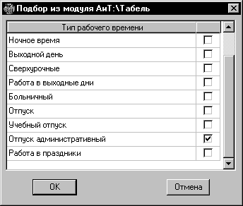
Рис.3.23.Окно подбора.
- Произвести подбор дней периодов из журнала (пункт меню Обмен данными, подпункт Подбор дней из журнала).
- Сформировать документ.

Подбор дней из модуля Кадры
- В модуле АиТ:\Кадры в Карточке сотрудника на закладке “Отпуска” заполнить журнал отпусков.
- Заполнить поля «Начало» - «Окончание».
- Выбрать вид отпуска
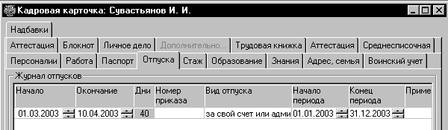
Рис.3.23.Кадровая карточка.
- В модуле АиТ:\ППУ произвести настройку в окне «Настройка подбора данных»
- Установить флаг «Административные отпуска».
- Установить переключатель в положение «Кадры»
- Настроить подбор из модуля Кадры, установив флажок напротив выбираемого типа отпуска.
- Произвести подбор дней периода из журнала.
- Сформировать документ.

3.4. Фильтр (отбор сотрудников)
Окно установки фильтра (условия отбора сотрудников) вызывается по кнопке Панели инструментов или из пункта «Фильтр» раздела СЕРВИС Главного меню программы.
Первая закладка Фильтра, «Для пользователя», позволяет выбирать данные отдельных сотрудников предприятия по одному или по совокупности нескольких условий.
Наличие установленного в данный момент работы программы фильтра можно определить по состоянию кнопки «Фильтр» Панели Инструментов. В состоянии установленного фильтра фон рисунка кнопки делается желтым, при отсутствии установленного фильтра остается серым.
Чтобы установить фильтр или посмотреть, какой фильтр установлен в текущий момент, нужно из активного режима (предпочтительно, из основного окна программы) перейти в режим установки условий фильтра (Рис.3.10). Если окно открывается при уже установленном фильтре, то в списке слева этот фильтр выделяется голубой подсветкой фона соответствующей строки.
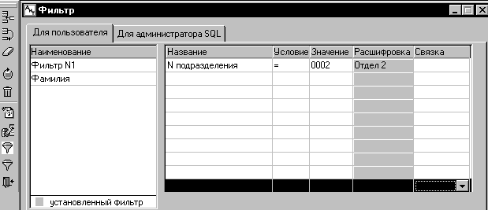
Рис.3.21. Окно установки фильтра.
Окно установки фильтра имеет пять колонок:
- Название - список переменных ограничен и зафиксирован в самой программе. В основном, переменными являются данные персональной карточки сотрудника. Пользователь может выбирать необходимую ему переменную по щелчку мышью из списка.
- Условие - условие может принимать одно из нескольких значение: = (равно), ≠ (не равно), > (больше), ≥ (больше или равно), < (меньше), ≤ (меньше или равно), «включает в себя», «пусто» и «не пусто». Условие выбирается по щелчку мышью из списка.
- Значение - переменную можно сравнивать либо с одним из фиксированных значений (например, перечисления в банк - со значениями «да» (имеется) или «нет»), либо со свободно определяемым значением (например, фамилия, размер оклада и т.п.). Ввод «свободного» значения происходит непосредственно с клавиатуры, выбор одного из фиксированных значений - по щелчку правой кнопки мыши.
При выборе условия «включает» в поле ‘значение’ необходимо указать строку для поиска включения в следующем виде: %текст для поиска % или _текст для поиска_, где % заменяет несколько предшествующих / последующих символов, а _ - один символ.
- Расшифровка - поле недоступно для редактирования и заполняется автоматически при выборе в поле «значение» из справочника (выпадающий по правой кнопке мыши список). В этом случае в колонке значение будет указан код по справочнику, а в поле расшифровка - соответствующе ему наименование
- Связка - если устанавливаемый фильтр содержит одновременно несколько условий, они должны быть объединены логическими связками. Связка «И» означает, что оба условия должны выполняться одновременно (например, ОКЛАД>1.000.000 И ПОДРАЗДЕЛЕНИЕ =«0001»), а связка «ИЛИ» - что должно выполняться хотя бы одно из условий (ФАМИЛИЯ=«Петров» ИЛИ ФАМИЛИЯ = «Иванов»).
Если между условиями не установлена связка, то выполняется только первое из них, а следующее за отсутствующей связкой - игнорируется.
Число условий (строк) фильтра не ограничено.
В программе имеется возможность запоминать составленные фильтры под определяемыми пользователем именами и вызывать их впоследствии. Список составленных фильтров расположен на левой панели окна «Фильтр». Добавлять, удалять и копировать фильтр под другим именем можно по нажатию соответствующих кнопок на дополнительной панели инструментов.
Действие фильтра распространяется на все режимы программы.
Если при установленном фильтре происходит формирование выходных документов, то в первую строку файла этого документа заносится выражение, описывающее условие установленного фильтра, например:
Выбрано по условию: Табельный номер = 0001 и Номер подразделения <> 9999
Установка выбранного в списке фильтра происходит по нажатию кнопки «Установить», снятие - по нажатию «Снять».
Если при установке фильтра создаваемому логическому условию не отвечает ни один из сотрудников предприятия или если под действие этого условие подпадают все сотрудники, выдается предупреждение и фильтр не устанавливается.
Закрытие окна фильтра с сохранением введенной информации происходит по кнопке «Выход», без сохранения - по двойному щелчку мышью по левому верхнему углу окна.
Вторая закладка Фильтра, «Для администратора SQL», позволяет устанавливать отбор данных непосредственным вводом sql-запроса.
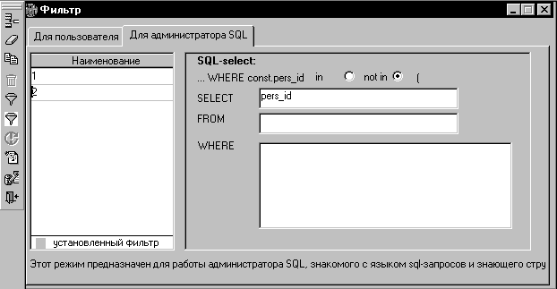
Рис. 3.22. Окно установки фильтра, «Для администратора SQL».
Эта возможность полезна администраторам SQL, консультантам и продвинутым пользователям. Такого рода запросы позволяют делать выборки более сложного характера, для которых требуется знание основ языка SQL и информация о структуре базы данных «АиТ:\Управление персоналом».

3.5. Перечень льготных профессий
Для формирования «Перечня льготников в XML» в меню Отчеты – Электронные формы XML добавить строку:
- Название отчета: Перечень льготников
- Шаблон отчета: perechXML.rep

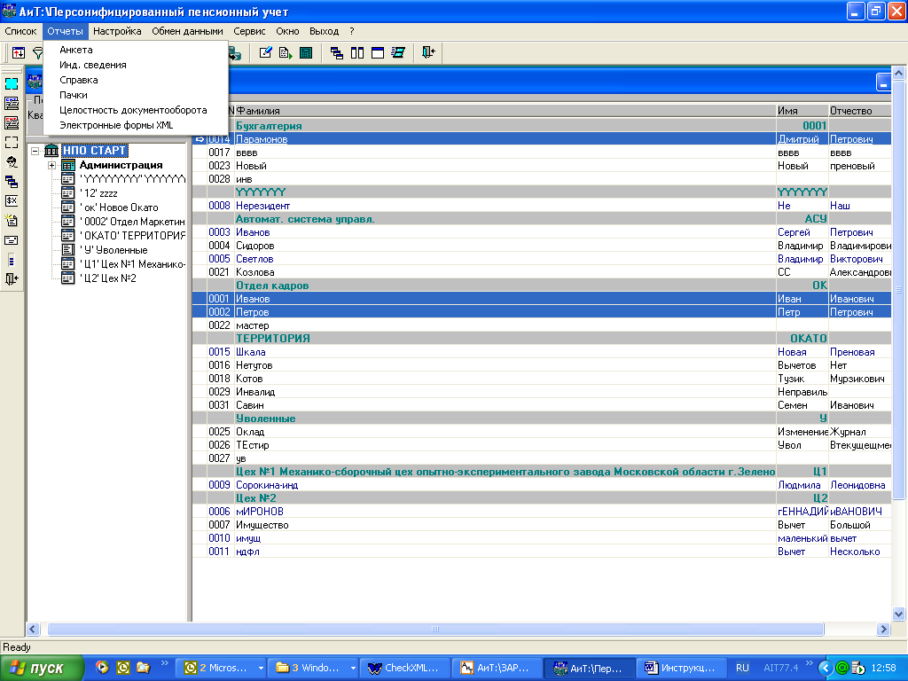

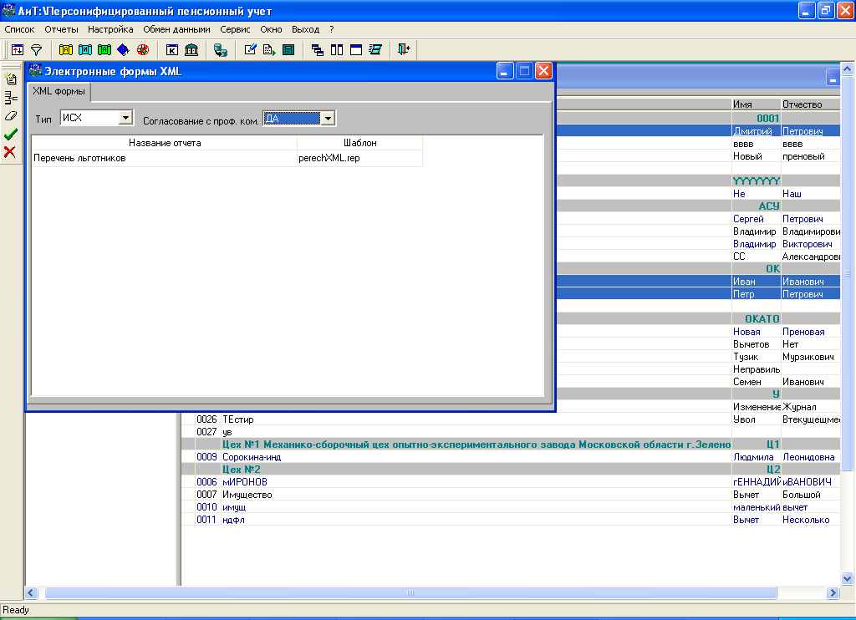

Глава 4. Формирование документов и пачек

4.1. Документы

4.1.1. Понятие о документах
Документ состоит из текстового файла и записи в базе данных, хранящей информацию об этом файле (тип, имя, номер пачки и т.п.). При создании документа в базу записываются данные и создается файл, а при удалении документа данные стираются из базы и файл удаляется с диска.
Документы по персонифицированным сведениям для передачи в ПФР создаются в одноименных режимах, вызываемых из раздела «Отчеты» Главного меню программы. Программа может сформировать по персональным данным сотрудников следующие документы:
- Анкета (АДВ-1),
- Заявление об обмене страхового свидетельства (АДВ-2),
- Заявление о выдаче дубликата страхового свидетельства (АДВ-3),
- Справка о соответствии (АДВ-7),
- Листок исправлений (АДВ-9),
- Индивидуальные сведения (СЗВ-1, СЗВ-3),
- Индивидуальные сведения (СЗВ-41, СЗВ-42 – списочная форма),
- Сведения о трудовом стаже (СЗВ-К),
- Опись пачки документов (АДВ-6, АДВ-61) – дописывается в конец текстового файла пачки и не существует как отдельный файл,
- Сводная ведомость форм документов СЗВ-3, передаваемых работодателем в ПФР (АДВ-10),
- Ведомость уплаты страховых взносов на обязательное пенсионное страхование (АДВ-11).

4.1.2. Создание документов
Режимы формирования Анкеты (форм АДВ-1, 2 и 3) и Индивидуальных сведений (СЗВ-1, СЗВ-3, СЗВ-41, СЗВ-42, СЗВ-К) вызываются из одноименных пунктов раздела «Отчеты» Главного меню программы или по кнопкам «Анкета АДВ-1» , «Инд. сведения СЗВ-1» и «Справки» Панели инструментов. Режимы практически идентичны.
Список допустимых значений типа формы зависит от периода, за который формируются документы.

Для 2001 года
- для формирования Индивидуальных сведений необходимо указать тип формы (исходная, корректирующая, отменяющая или назначение пенсии);
- при формировании анкет и справок пользователь может выбрать, какую именно форму АДВ он собирается создавать (1, 2, 3, 7,9) .
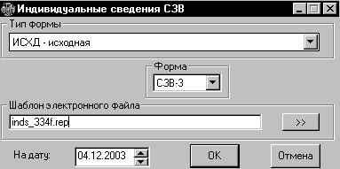
Рис. 4.1. Окно формирования документов для 2001 г..
Для 2002 года
- для формирования Индивидуальных сведений необходимо указать тип формы (исходная, корректирующая, отменяющая или назначение пенсии);
Поле «Вид корректировки» доступно к редактированию при формировании документов, начиная с 2002 года.
Для 2003 года
- для формирования Индивидуальных сведений необходимо указать тип формы (исходная или назначение пенсии);
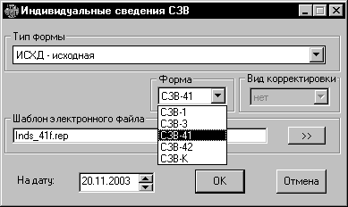
Рис. 4.2. Окно формирования документов для 2003 г.
Для 2007 года
- для формирования Индивидуальных сведений необходимо указать тип формы (исходная или назначение пенсии), формирование сведений в XML .

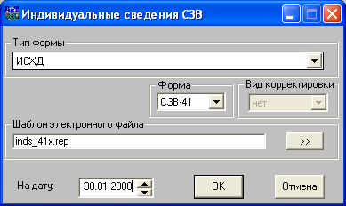

В поле «Форма» можно выбрать название нужной формы и производить формирование разных индивидуальных сведений без предварительной настройки шаблонов.
Формирование документов происходит по данным сотрудников, выделенных в списке. Результат формирования показывается в виде протокола.
При формировании документов на каждого выбранного сотрудника одновременно создается не более одной анкеты, но может быть создано несколько индивидуальных сведений. Это происходит в следующих случаях:
Для 2000 года:
- если сотрудник работал по договорам подряда, то на каждый договор подряда, указанный в записи о стаже, формируется отдельный документ (помимо документа о работе, выполненной вне всяких договоров подряда);
- если сотрудник получил доход, не подкрепленный соответствующим интервалом стажа – например, ему были начислены суммы уже после увольнения, – то на такой доход также может сформироваться отдельный документ. Для этого в пункте «Опции» раздела «Настройка» Главного меню необходимо установить флаг «Документы по не попавшим в стаж начислениям».
Для 2001 года:
- если в отчетном периоде у сотрудника изменилась категория плательщика (например, сотрудник получил инвалидность) - создается по одному документу на каждую категорию плательщика.
В остальных случаях (работа по договорам, отсутствие стажа) в 2001 году на сотрудника формируется один документ.
Начиная с 2002 года на сотрудника формируется один документ выбранного типа и вида корректировки.
Формирование заказанного документа не происходит, если:
- существует аналогичный документ, совпадающий по сотруднику и дате (анкета и заявления);
- существует аналогичный документ, совпадающий о сотруднику, периоду, типу формы и виду корректировки (индивидуальные сведения), имеется в уже отправленной пачке;
- у сотрудника отсутствует стаж, доходы и налоги одновременно (индивидуальные сведения);
При формировании документа создается его текстовый файл и заносится соответствующая запись в базу данных. Просмотреть или удалить сформированные документы можно из режима «Пачки» или с закладки «Архив документов» карточки сотрудника.
При формировании анкетных данных и заявлений в поле «Номер договора» указывается номер формы (АДВ-1, АДВ-2, АДВ-3, АДВ-7, АДВ-9).
Вновь сформированные документы помещаются в пачку «без номера» (см. п.4.2. Пачки).
Детальная настройка формата отдельных полей в документе (не оговоренная в стандартных требованиях ПФР, но могущая быть обязательным требованием региональных отделений) производится в окне «Опции», вызываемом из одноименного пункта раздела «Настройка» Главного меню программы.

4.1.3. Генератор отчетов
Документы для Пенсионного фонда формируются на основе произвольно настраиваемых файлов-шаблонов, которые представляют собой обычные текстовые файлы. Эти файлы расположены в подкаталоге \FORM рабочего каталога программы и, как правило, имеют расширение *.rep. Их можно просматривать и изменять с помощью встроенного редактора программы или любого другого текстового редактора Windows.
Настройка шаблонов для печатных и электронных текстовых форм происходит в режиме «Шаблоны отчетов», который вызывается из одноименного пункта раздела «Сервис» Главного меню программы.

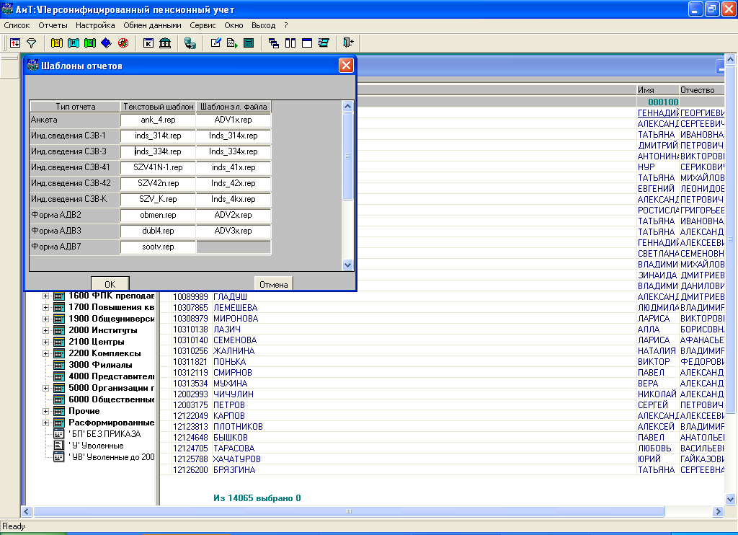
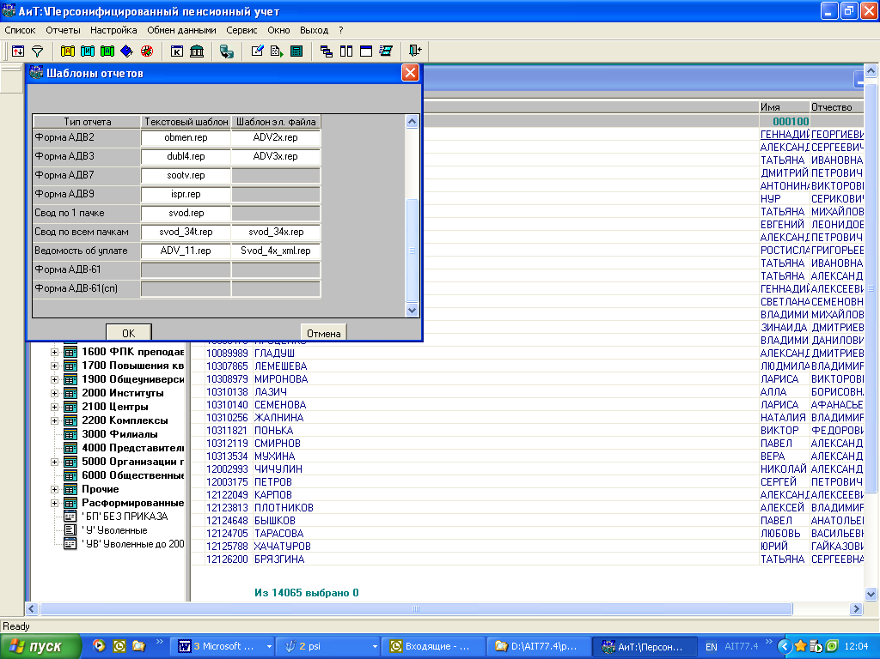
Рис. 4.3. Окно «Шаблоны отчетов».
В этом окне можно указать имя файла-шаблона, который должен располагаться в подкаталоге \FORM рабочего каталога.
Шаблон документа может содержать описание:
- шапки документа (текст, который должен печататься один раз в начале отчета). Шапка содержится в шаблоне отчета между строкой #НАЧАЛО_ШАПКИ и строкой #КОНЕЦ_ШАПКИ.
- цикла (тела документа). В цикле приводятся сведения по каждому сотруднику. В макете отчета цикл ограничен строками #НАЧАЛО_ДОКУМЕНТА и #КОНЕЦ_ ДОКУМЕНТА.
- внутренних циклов по присоединенным к персональной карточке таблицам, т.е. по сведениям о стаже (между строками #НАЧАЛО_ЦИКЛА_СТАЖ и #КОНЕЦ_ЦИКЛА_СТАЖ) и по сведениям о помесячном доходе (между строками #НАЧАЛО_ЦИКЛА_ДОХОД и #КОНЕЦ_ЦИКЛА_ДОХОД). Внутренние циклы в шаблоне должны находиться внутри меток основного цикла.
- подвала (нижняя часть, которая служит для формирования подписей на последней странице). Подвал находится в шаблоне между строкой #НАЧАЛО_ПОДВАЛА и строкой #КОНЕЦ_ПОДВАЛА.
Содержащиеся в шаблонах шапка, циклы и подвал образуют макет выходного документа. Однако следует отметить, что в макете не обязательно должны присутствовать все описанные части документа.
В макете используются ключевые слова, на место которых программа вставляет рассчитанные значения по данным каждого сотрудника. Каждое ключевое слово должно быть заключено в квадратные скобки, причем перед закрывающей скобкой можно добавить любое число знаков «пробел» (оставить пустое место). Для значения, подставляемого вместо ключевого слова в выходной документ, отводится столько печатных позиций, сколько символов в ключевом слове вместе с обрамляющими его квадратными скобками и всеми пробелами. Список допустимых ключевых слов приведен ниже:
ДАТА | Системная дата
ПРЕДПРИЯТИЕ | Название предприятия
НОМЕР_ПРЕДПРИЯТИЯ | Регистрационный номер ПФР предприятия
ИНН | ИНН предприятия
КПП | Код причины постановки на учет
ДИРЕКТОР | Фамилия директора
ДИРЕКТОР_ДОЛЖНОСТЬ | Должность директора
ГЛАВБУХ | Фамилия гл. бухгалтера
ГОД | Год, за который предоставляются сведения
ПЕРИОД | Квартал в формате: I _ II _ III x IV_
КВ | Квартал, за который предоставляются сведения
ПАЧКА | Номер пачки документов
Н_ВСЕГО | Общее число документов (сотрудников) в пачке
ФОРМА | Для инд. сведений (исходная \ корректирующая \ отменяющая \ для пенсии)
ФАМИЛИЯ | Фамилия сотрудника
ИМЯ | Имя сотрудника
ОТЧЕСТВО | Отчество сотрудника
Н_СОТР | Порядковый номер документа (сотрудника) в пачке
СТРАХ_НОМЕР | Страховой номер ПФР сотрудника
ПОЛ | М или Ж
ДАТА_РОЖД | Дата рождения
СТРАНА | Страна рождения
ОБЛАСТЬ | Область (регион, АО) рождения
РАЙОН | Район рождения
ГОРОД | Населенный пункт рождения
ТЕЛЕФОНЫ | Список телефонов сотрудника (через запятую)
ДОКУМЕНТ | Тип документа, удостоверяющего личность
ИМЯ_ДОКУМЕНТА | Тип документа, удостоверяющего личность, но не паспорта (только в формате файла ПФР)
ПАСС_НОМЕР | Номер паспорта
ПАСС_СЕРИЯ | Серия паспорта
ПАСС_СЕРИЯ_ЦИФРЫ | Цифровая (первая) часть серии паспорта
ПАСС_СЕРИЯ_БУКВЫ | Буквенная (вторая) часть серии паспорта
ПАСС_ДАТА | Дата выдачи паспорта
ПАСС_ВЫДАН | Кем выдан паспорт
ПАСС_НОМЕР | Номер паспорта
АДРЕС | Адрес регистрации (он же адрес прописки, или адрес из паспорта) – не более 45 знаков
АДРЕС1 | Адрес регистрации (он же адрес прописки, или адрес из паспорта) - дополнительное поле
ИНДЕКС | Почтовый адрес
АДРЕС_ФАКТ | Второй (не из паспорта) адрес проживания
АДРЕС_ФАКТ1 | Второй (не из паспорта) адрес проживания - дополнительное поле
АДР-ИНФ | Адрес информирования
АДР-ИНФ1 | Адрес информирования (дополнит. поле)
ИНДЕКС_ФАКТ | Почтовый индекс второго (не из паспорта) адреса проживания
ДАТА_ПЕНС | Дата выхода на пенсию
ГРАЖД | Гражданство
КОД_ДТ | Код категории плательщика, если он равен АВИА и пусто в противном случае.
П | Код категории плательщика ПФР
ПЛАТЕЛЬЩИК_ПФР | Наименование категории плательщика ПФР
ФАМИЛИЯ_СТАР | Фамилия из страхового свидетельства
ИМЯ_СТАР | Имя из страхового свидетельства
ОТЧЕСТВО_СТАР | Отчество из страхового свидетельства
ПОЛ_СТАР | Пол из страхового свидетельства
ДАТА_РОЖД_СТАР | Дата рождения из страхового свидетельства
ГОРОД_СТАР | Город рождения из страхового свидетельства
РАЙОН_СТАР | Район рождения из страхового свидетельства
ОБЛАСТЬ_СТАР | Область рождения из страхового свидетельства
СТРАНА_СТАР | Страна рождения из страхового свидетельства
ДОГ_Н | Номер договора подряда (для инд. предпринимателей)
ДОГ_ДАТА | Дата заключения договора подряда
ДОГ_ВЫПЛАТА | Тип выплаты по договору подряда (аванс / прочее)
ВЗНОС_ПРЕД | Сумма взносов в ПФР, перечисленных предприятием (28%)
ВЗНОС_СОТР | Сумма пенсионного налога, вычтенного из заработка сотрудника (1%)
ВЗНОС_ВСЕГО | Общая сумма взносов в ПФР: с сотрудника и с работодателя
ИТОГО_ДОХОД_ВСЕГО | Общая сумма дохода (облагаемого взносом в ПФР + больничные)
ИТОГО_ДОХОД_ОБЛАГ | Общая сумма дохода, облагаемого взносом в ПФР
ИТОГО_ДОХОД_БОЛЬНИЧН | Общая сумма дохода по больничным листам
ВСЕГО_МЕСЯЦ | Число месяцев в периоде, за который подаются сведения
ВСЕГО_СТАЖ | Число записей о стаже сотрудника
СОЦ_НАЛОГ | Сумма начисленного взноса в ПФР с начала года по отчетный период
ОБЛ_СУМ | Сумма налогооблагаемого заработка (вознаграждения) с начала года по отчетный период
ТИП_1...4 | Номер типа формы для ИНДС
только для циклов по стажу
Н |  | Порядковый номер записи о стаже
СТАВ |  | Параметр для выслуги лет
Р_К |  | Районный коэффициент
ДАТА_Н |  | Дата начала стажа
ДАТА_К |  | Дата окончания стажа
СЕВ |  | Признак территориальных условий
УСЛ_ТР |  | Код особых условий труда
СТАЖ_КОД |  | Код льготного стажа
СТАЖ_ПАР |  | Числовые параметры льготного стажа (Годы, Месяцы или Часы, Минуты)
СТАЖ_ОСОБ |  | Особые виды отпуска (декрет, уход за ребенком, административный отпуск)
ВЫСЛ_К |  | Код стажа для выслуги лет
ВЫСЛ_П |  | Числовые параметры стажа для выслуги (Годы, Месяцы или Часы, Минуты)
КОД_ПОЗИЦИИ |  | Код позиции списка (код профессий, позволяющих выходить на пенсию раньше обычного)
только для циклов по доходу
МЕСЯЦ |  | Название месяца, за который показан доход
ДОХОД_ВСЕГО |  | Общая сумма дохода за месяц
ДОХОД_БОЛЬНИЧН |  | Общая сумма больничных за месяц
только для сводной ведомости по пачкам
СУМ_# |  | Совокупная по одной или нескольким пачкам сумма дохода сотрудников по месяцу номер #
СУМ_ВСЕГО |  | Совокупная по пачкам сумма дохода
СУМ_Б |  | Совокупная по пачкам сумма оплаты по б/л
ПЛАТ |  | Категория плательщика
ЗАДОЛЖ |  | Задолженность по уплате взносов
СР_i |  | Среднесписочная численность за i-й месяц
Б_Лi |  | Сумма больничных (стипендий) за i-й месяц
Тi |  | Признак тарифа за i-й месяц
СОЦ_Нi |  | Пенсионный взнос за i-й месяц
ПЕРЕЧi |  | Перечисленная сумма взносов за i-й месяц
Б_Л_ИТОГО |  | Сумма больничных за отчетный период
СОЦ_НАЛ_И |  | Пенсионный взнос за отчетный период
ПЕРЕЧ_И |  | Перечисленная сумма взносов за отчетный период
Н_ЗАП |  | Количество записей общих сведений (для эл. файла)
ДЛЯ ФОРМ СЗВ-4-1, СЗВ_4-2
ВИД_КОРР |  |  |  | Вид корректировки
НАЛ_СТРАХ |  |  |  | Сумма начисленных страховых взносов, страховая часть
НАЛ_НАКОП |  |  |  | Сумма начисленных страховых взносов, накопительная часть
НАЛ_ДОП |  |  |  | Сумма начисленных страховых взносов по дополнит. тарифу
БМ |  |  |  | Период работы по временной нетрудоспособности, месяцы
БД |  |  |  | Период работы по временной нетрудоспособности, дни
ОМ |  |  |  | Отпуск без сохранения зарплаты, месяцы
ОД |  |  |  | Отпуск без сохранения зарплаты, дни
ТОЛЬКО ДЛЯ СЗВ 4-2
[ДАТА_С] |  |  |  | Период работы (начало/окончание), зависит от настройки «Подбор периода работы по данным стажа».
[ДАТА_ПО]
[Н_] |  |  |  | Номер (проставляется при отправке пачки)
ДЛЯ АДВ-6-1
П |  |  |  | Код категории застрахованного лица
КОД_ДТ |  |  |  | Код дополнительного тарифа
ПРЕД_Н_СТРАХ |  |  |  | Сумма начисленного страхового взноса (итого по пачке), страховая часть
ПРЕД_Н_НАКОП |  |  |  | Сумма начисленного страхового взноса (итого по пачке), накопительная часть
ПРЕД_Н_ДОП |  |  |  | Сумма начисленного страхового взноса (итого по пачке), дополнительная часть
ФИО1 – ФИО4 |  |  |  | Фамилия имя отчество сотрудника из данной формы
СТРАХ_НОМЕР1 –  СТРАХ_НОМЕР4 |  |  |  | Страховой номер сотрудника из данной формы
ДЛЯ ЦИКЛА СПИСКА
ФИО1 – ФИО4 |  |  |  | Список застрахованных лиц по пачке
ДЛЯ ФОРМЫ СЗВ-К
ДОЛЖН |  |  |  | Должность
ДОЛЖН2 |  |  |  | Должность (2 строка)
ПРЕД_Д |  |  |  | Наименование организации
ПРЕД_Д2 |  |  |  | Наименование организации (2 строка)
ТЕР02 |  |  |  | Территориальные условия проживания
РК02 |  |  |  | Районный коэффициент
ВИД_Д |  |  |  | Вид деятельности
О_Л |  |  |  | Общий трудовой стаж, в годах
О_М |  |  |  | Общий трудовой стаж, месяцы
О_Д |  |  |  | Общий трудовой стаж, дни
ТЕРР_КОД |  |  |  | Территориальные условия, код
Т_Л |  |  |  | Территориальные условия, в годах
Т_М |  |  |  | Территориальные условия, месяцы
Т_Д |  |  |  | Территориальные условия, дни
ОСОБ_КОД |  |  |  | Особые условия труда
У_Л |  |  |  | Особые условия труда, в годах
У_М |  |  |  | Особые условия труда, месяцы
У_Д |  |  |  | Особые условия труда, дни
ВЫСЛ_КОД |  |  |  | Выслуга лет, код
В_Л |  |  |  | Выслуга лет, в годах
В_М |  |  |  | Выслуга лет, месяцы
В_Д |  |  |  | Выслуга лет, дни
Л_В |  |  |  | Количество листов в документе
ДЛЯ ФОРМЫ АДВ-11
ПЛАТ |  |  |  | Код основного тарифа
Г_ЗН |  |  |  | Год задолженности
Н_СТРАХ_З_Н |  |  |  | Задолженность на начало периода, страховая часть
Н_НАКОП_З_Н |  |  |  | Задолженность на начало периода, накопит. часть
Н_ДОП_З_Н |  |  |  | Задолженность на начало периода по доп. тарифу
З_Н_НАЛ_С |  |  |  | Суммарная задолженность на начало периода, страховая часть
З_Н_НАЛ_Н |  |  |  | Суммарная задолженность на начало периода, накопит. часть
З_Н_НАЛ_Д |  |  |  | Суммарная задолженность на начало периода по доп. тарифу
Т |  |  |  | Признак тарифа
НАЧ_НАЛ_С |  |  |  | Начислено страх. взносов за расчетный период, страховая часть
НАЧ_НАЛ_Н |  |  |  | Начислено страх. взносов за расчетный период, накопительная часть
НАЧ_НАЛ_Д |  |  |  | Начислено страх. взносов за расчетный период по доп. тарифу
Г_УП |  |  |  | Год уплаты страховых взносов
Н_СТРАХ_УПЛ |  |  |  | Уплачено страх. взносов в расчетном периоде, страховая часть
Н_НАКОП_УПЛ |  |  |  | Уплачено страх. взносов в расчетном периоде, накопительная часть
Н_ДОП_УПЛ |  |  |  | Уплачено страховых взносов в расчетном периоде по доп. тарифу
УПЛ_НАЛ_С |  |  |  | Итог по уплате страховых взносов, страховая часть
УПЛ_НАЛ_Н |  |  |  | Итог по уплате страховых взносов, накопительная часть
УПЛ_НАЛ_Д |  |  |  | Итог по уплате страх. взносов по доп. тарифу
Г_ЗК |  |  |  | Год задолженности по уплате страх. взносов
Н_СТРАХ_З_К |  |  |  | Задолженность на конец периода с разбивкой по годам, страховая часть
Н_НАКОП_З_К |  |  |  | Задолженность на конец периода с разбивкой по годам, накопительная часть
Н_ДОП_З_К |  |  |  | Задолженность на конец периода с разбивкой по годам, по доп. тарифу
З_К_НАЛ_С |  |  |  | Суммарная задолженность на конец периода, страховая часть
З_К_НАЛ_Н |  |  |  | Суммарная задолженность на конец периода, накопительная часть
З_К_НАЛ_Д |  |  |  | Суммарная задолженность на конец периода, по доп. тарифу

Для пользователей, использующих ЭЦПД (электронно-цифровая подпись). Чтобы вставить подпись в шаблон Inds_42f.rep необходимо вставить строки:
#НАЧАЛО_ПОДВАЛА
Подпись(какой-либо текст)
#КОНЕЦ_ПОДВАЛА
а между ними нужную информацию

4.1.4. Отчеты по списку сотрудников
Отчет «Список сотрудников, пользующихся правом на льготное пенсионное обеспечение» (sp_lg.rep) выдается по сотрудникам, имеющим непустое значение в поле «Условия труда» в Карточке сотрудника. Формирование происходит по данным отправленных пачек за данный период.
Для формирования отчета следует:
- выделить цветом сотрудников в списке (окно «Список сотрудников»);
- нажать на кнопку «Отчеты по списку сотрудников» на дополнительной панели инструментов;
- в одноименном окне выбрать строку с нужным шаблоном;
- нажать на кнопку .
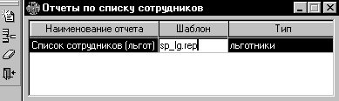
Рис. 4.4. Окно «Отчеты по списку сотрудников».
Список допустимых ключевых слов приведен ниже:
ТОЛЬКО ДЛЯ ЦИКЛОВ
Н_
ФАМИЛИЯ | Фамилия сотрудника
ИМЯ | Имя сотрудника
ОТЧЕСТВО | Отчество сотрудника
ФИО | Фамилия Имя Отчество сотрудника
СТРАХ_НОМЕР | Страховой номер
ПРОФЕССИЯ1 | Наименование профессии по ЕТКС
ПРОФЕССИЯ2 | Наименование профессии по ЕТКС
ПРОФЕССИЯ3 | Наименование профессии по ЕТКС
ПРОФЕССИЯ4 | Наименование профессии по ЕТКС
УСЛ | Код особых условий
КПС1 | Код позиции списка
КПС2 | Код позиции списка
СТАЖ_Н | Начало периода работы
СТАЖ_К | Конец периода работы
ПАЧКА | Номер пачки
Л | Номер листа

4.2. Пачки
Пачка – совокупность документов, отправляемых в отделение Пенсионного Фонда России, созданная по следующим правилам:
- Пачка может содержать документы только одного типа (подробно см. приложение «Допустимая комплектация пачек»).
- Пачка имеет уникальный номер, который обязательно указывается при создании пачки.
- Пачка может включать в себя не более 200 документов.
В пачки объединяются отдельные документы на сотрудников, созданные в режимах Главного меню «Отчёты / Инд. Сведения» или «Отчёты / Анкета».
Работа с пачками документов происходит в режиме, вызываемом из пункта «Пачки» раздела «Отчеты» Главного меню программы или по кнопке «Пачки» Панели инструментов.
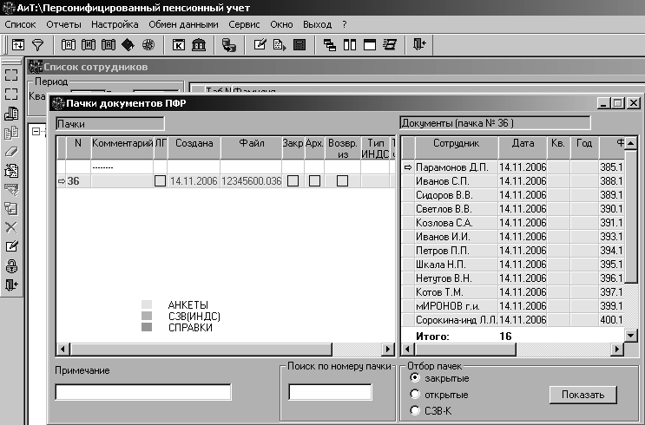
Рис. 4.5. Окно пачек.
Окно «Пачки документов» разделено на две части. В левой части отображаются пачки, в правой – документы текущей пачки (анкеты в окне подсвечиваются жёлтым цветом, индивидуальные сведения – бирюзовым, справки - зеленым). При перемещении курсора по списку пачек список документов перечитывается.
Для удобства пользователя к каждой пачке можно ввести комментарий и примечание. Комментарий и примечание отображаются в окне пачек и могут быть отредактированы.
Для документов всех типов, не лежащих ни в одной пачке, существует специальная условная пачка «без номера»; она может содержать любое количество документов. Пачка «без номера» в списке всегда первая.
В левой части окна для каждой пачки содержатся следующие сведения:
- номер пачки
- комментарий
- признак льготника
- дата создания
- имя файла (при отправке)
- признак закрытой пачки
- признак входимости в архив
- признак возвращения из ПФР
- тип ИНДС
- территориальные условия
- вид корректировки
Каждый документ характеризуется следующими параметрами:
- ФИО сотрудника
- дата создания документа
- квартал, за который сформирован документ
- год
- название файла документа
- № договора или тип формы
- № листа в отправленном документе, на котором содержатся сведения на данного сотрудника
- признак льготника
- тип ИНДС
- территориальные условия
- вид корректировки

4.2.1. Отбор пачек
В окне «Пачки документов ПФР» можно отбирать отдельно открытые, закрытые пачки и документы СЗВ-К. Для этого следует установить переключатель в нужное положение и нажать на кнопку «Показать».
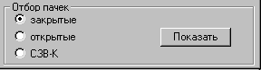
Рис. 4.6. Отбор пачек.
Список пачек возвращается в первоначальное состояние при нажатии кнопки повторно.
Для того, чтобы быстро найти нужную пачку можно указать ее номер в поле «поиск по номеру пачки».

4.2.2. Создание пачки
При создании пачки в нее могут объединяться документы, лежащие вне пачек (т.е. из списка документов пачки «без номера»). Создание новой пачки производится нажатием на кнопку «Создать пачку» дополнительной Панели инструментов окна «Пачки документов в ПФР». При этом открывается окно Мастера создания пачек.
Процесс создания пачки включает в себя несколько этапов:
Шаг 1. Выбор условия отбора: объединять в пачку все или некоторые из имеющихся документов одного типа. | 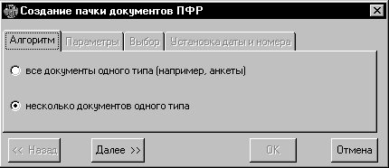  Рис. 4.7. «Создание пачки – алгоритм».
Шаг 2. Выбор типа документа и параметров.  Для документов типа АДВ (анкеты, справки) закладка имеет вид как на рис. 4.8. | 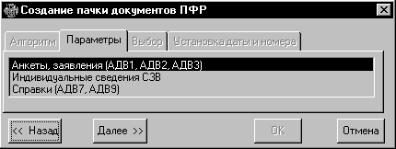
 | Рис. 4.8. «Создание пачки – параметры» (для АДВ).
Для документов типа СЗВ закладка имеет вид как на рис. 4.9.  На этой закладке можно отобрать документы по периоду, типу формы, виду корректировки, признаку льготников, категории, территориальным условиям и дополнительному тарифу.  При установке флага «СЗВ-К» отбираются только документы по форме СЗВ-К. | 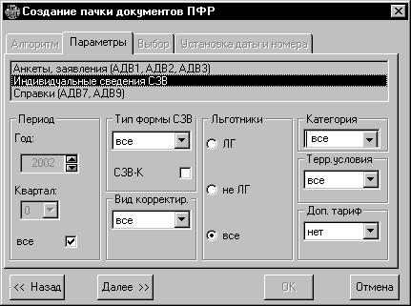  Рис. 4.9. «Создание пачки – параметры» (для СЗВ).
Реквизиты «Категория» и «Дополнительный тариф» не актуальны для данной формы, соответствующие поля становятся не доступны для редактирования.
Шаг 3. Выбор конкретных документов (если на первом шаге Мастера было выбрано «несколько документов одного типа»).  Для удобства пользователя в окне предусмотрен поиск по табельному номеру и фамилии. Также при установке соответствующей настройки в АиТ:/Конфигурация можно производить сортировку по шапке каждой из колонок. | 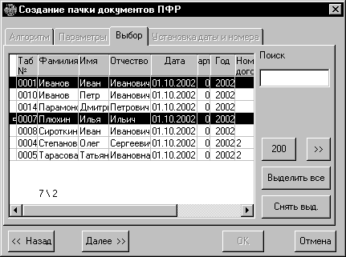  Рис. 4.10. «Создание пачки - выбор»
В этом окне возможна корректировка количества документов в пачке. Она производится нажатием правой кнопки мыши на кнопку «200».
Шаг 4. Подтверждение номера пачки (контролируется его уникальность) и даты ее создания. Если все в порядке, можно закончить создание пачки нажатием кнопки «ОК». Если в пачку не выбрано ни одного документа, создания пачки не происходит. Если выбрано документов более, чем указано на закладке «Выбор», происходит формирование нескольких пачек. | 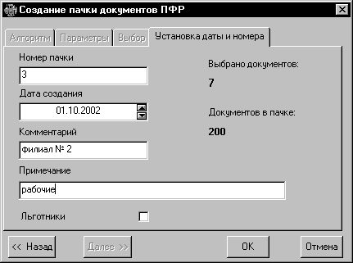  Рис. 4.11. «Создание пачки - установка даты и номера».
Распределение документов по пачкам происходит пропорционально указанному числу.
Установка флага «Льготники» означает, что пачка содержит документы на сотрудников, имеющих право на льготное пенсионное обеспечение. Этот признак отображается в окне «Пачки документов ПФР» в колонке «ЛГ», а так же при формировании Пояснительной записке в графе 2, для определения типа пачки.

Закладка имеет поля для занесения дополнительной информации: поле «Комментарий» и поле «Примечание». Комментарий будет отражен в окне «Пачки документов ПФР» в строке пачки. Примечание можно увидеть в том же окне, в нижней его части.

4.2.3. Отправка пачки
Процедура отправки состоит в создании двух файлов, предназначенных для сдачи в отделение ПФР:
- электронного файла во внутреннем формате Пенсионного Фонда, который предназначен для записи на дискету;
- текстового, который необходимо распечатать и сшить для создания бумажной копии отчета.
Электронный файл пачки имеет имя типа: NNNNNN0П.ППП а текстовый – типа ПППП.txt, где NNNNNN – страховой номер предприятия (6 цифр, с лидирующими нулями), а ПППП – номер пачки (4 цифры, с лидирующими нулями). Файлы пачек располагаются в подкаталоге \TXT рабочего каталога программы.
Отправка пачки производится нажатием на кнопку «Отправить» дополнительной Панели инструментов окна «Пачки документов ПФР».
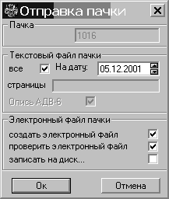  Рис. 4.12. Отправка пачки. | При отправке выбранной пачки открывается диалоговое окно отправки. В нем настраиваются параметры отправки:  - какие документы войдут в текстовый файл; если не нужна печатная форма всех документов пачки, то в поле «страницы» можно ввести список страниц (№ документов) через запятые и тире, например: 1,2,7-11;  - должен ли текстовый файл содержать опись пачки (форму АДВ-6);  - нужно ли создавать электронный файл, проверять его и сразу копировать на дискету.
После нажатия на кнопку ОК на экран выводится сообщение:
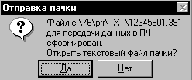
Рис. 4.13. Открытие текстового файла пачки.
Просмотр отправленной пачки можно осуществить нажатием кнопки Да, а также в подкаталоге Form.
Пачка, прошедшая процедуру отправки, получает статус отправленной. Ее содержание не может быть изменено; входящие в нее документы не подвергаются процедуре пересоздания или удаления. В списке пачек такие пачки выделяются красным цветом.

4.2.4. Проверка пачки
При наличии в рабочем каталоге программы checkpsn разработанной Главным Информационно-вычислительного центром г. Москвы – далее в тексте программа проверки -отправленную (подготовленную к сдаче в ПФР) пачку рекомендуется провести через процедуру проверки.
Проверить пачку можно сразу при создании электронного файла - установить флаг «проверить электронный файл» в окне Отправка пачки (рис.4.12).
Проверка правильности расчета налогов в индивидуальных сведениях за период, начиная с 2001 года, не производится при запуске программы checkpsn из модуля ППУ. Для этого программу checkpsn следует запустить автономно.
Для того чтобы проверить уже отправленную пачку, необходимо:
- Вызвать программу проверки - запускающий файл checkpsn.exe в рабочем каталоге программы «АиТ:\ППУ» (или через ярлык «Проверка электронного файла». Необходимо учитывать, что программа проверки работает под MS DOS и рассчитана на управление с клавиатуры (клавиши курсора и табуляции), а не мышью.
- Выбрать место расположения проверяемого файла: дискета (если соответствующий флаг был установлен при отправке пачки) или подкаталог.
- Найти проверяемый электронный файл в подкаталоге \TXT рабочего каталога программы «АиТ:\ППУ» (три цифры его расширения должны соответствовать номеру созданной пачки) и нажать кнопку «Начать проверку».
- Если по результатам проверки в файле не обнаружено ошибок (предупреждения можно не учитывать), то файл готов к сдаче. Если ошибки обнаружены, нужно просмотреть их журнал. В верхней части журнала показывается текст проверяемого файла, в нижнем – сообщения об ошибках.
Если в файле пачки были обнаружены ошибки, необходимо:
- вернуть пачку (см. п. 4.2.6. Прочие операции с пачками);
- устранить причины этих ошибок (подправить данные в персональных карточках или сведения о предприятии, изменить шаблоны, откорректировать настройки формата числа в Windows и т. п.);
- пересоздать заново содержащие ошибки документы;
- провести повторную отправку пачки и ее проверку.
Если же ошибок не обнаружено, текстовый файл пачки нужно распечатать и скрепить в требуемом ПФР виде, а электронный файл – переписать на дискету.

4.2.5. Закрытие пачек
Отправленные пачки, работа с которыми уже закончена (переданные в ПФР) исправлению не подлежат. Процедура «Закрытия пачек» предназначена для отделения этих пачки от остальных.
Закрытие/открытие пачки осуществляется по кнопке дополнительной панели инструментов.
Закрытые пачки могут быть занесены в архив (п. 4.4.1.) .
При открытии закрытой пачки выдается предупреждение об удалении ее из архива.
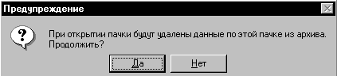
Рис. 4.14. Предупреждающее сообщение.
Фильтрация открытых/закрытых пачек осуществляется в окне «Пачки документов ПФР» (п. 4.2.1).

4.2.6. Прочие операции с пачками
Рассыпание пачки производится нажатием на кнопку «Рассыпать пачки» дополнительной Панели инструментов окна «Пачки документов ПФР».
Операция допустима только для не отправленных пачек. Документы из рассыпаемой пачки переносятся в пачку «без номера», рассыпаемая пачка удаляется.
Удаление пачки производится нажатием на кнопку «Удалить пачки» дополнительной Панели инструментов окна «Пачки документов ПФР».
Операция допустима только для не отправленных пачек. Пачка удаляется вместе с лежащими в ней документами после подтверждения на удаление этой пачки.
Возврат пачки производится нажатием на кнопку «Вернуть» дополнительной Панели инструментов окна «Пачки документов ПФР».
При этом происходит снятие с ранее отправленной пачки атрибута «отправлена»; следовательно, операция допустима только для отправленных пачек. Возврат пачки производится для того, чтобы изменить ее содержимое перед повторной отправкой. Отправленная пачка (пачка, ушедшая в отделение Пенсионного Фонда) выделяется красным цветом в окне пачек, и её содержимое можно изменить, только вернув эту пачку.

4.2.7. Операции с отдельными документами в окне пачек
Содержимое любого выделенного в списке документа можно просмотреть, нажав кнопку «Открыть документ» дополнительной Панели инструментов окна «Пачки документов ПФР».
Режим пачек позволяет производить следующие действия с одним или несколькими выделенными в списке документами:
Отправка документа почтой производится нажатием на кнопку «Отправить документ почтой» дополнительной Панели инструментов окна «Пачки документов ПФР».
Используя установленный интерфейс почты MS (MAPI), программа формирует почтовое сообщение, куда в качестве вложений добавляет все выбранные в списке файлы документов. В отдельном окне пользователю предлагается указать тему и текст письма (см. п. 3.2.5. Архив документов).
Добавление документа в пачку или изъятие документа из пачки производится для выделенного в списке документа нажатием на кнопку «Добавить в пачку / Изъять из пачки» дополнительной Панели инструментов окна «Пачки документов ПФР».
Операция добавления в пачку может производиться для документа, не лежащего ни в одной из пронумерованных пачек (т. е. лежащего в пачке «без номера»). Добавляемые в пачку документы необходимо выделить щелчком мыши по соответствующим строкам в списке. При вызове функции добавления открывается окно «Добавить документ в пачку ПФР», где пользователь выбирает пачку, в которую он хочет добавить документ, причем тип пачки однозначно соответствует типу документа. Операция допустима только для не отправленных пачек.
Из пронумерованной пачки с помощью этой операции документ, наоборот, изымается и переносится в пачку «без номера».
Удаление документа производится для выделенного в списке документа нажатием на кнопку «Удалить документ» дополнительной Панели инструментов окна «Пачки документов ПФР».
Документ удаляется после подтверждения об удалении. Операция допустима только для документов из не отправленных пачек.

4.3. Своды
Если хотя бы раз производилась процедура отправки пачек документов типа «Индивидуальные сведения» и в списке пачек присутствует хотя бы одна отправленная, то пользователю становится доступен режим формирования сводной ведомости по пачкам.
Этот режим вызывается нажатием кнопки «Сводная ведомость» дополнительной Панели инструментов окна «Пачки документов ПФР».
С 2002 года вместо Сводной ведомости выдается «Ведомость уплаты страховых взносов на обязательное пенсионное страхование».
Ведомость уплаты страховых взносов представляется по итогам расчетного периода, а также в межотчетные периоды вместе с формами СЗВ-4-1 и СЗВ-4-2 с типом сведений «назначение пенсии». Ведомость не сопровождается Описью документов.
Все необходимые сведения, в том числе сведения по дополнительному тарифу, указывает на одной форме АДВ-11. Она формируется после создания и отправки всех пачек.

4.3.1. Мастер сводов
В списке окна «Сводная ведомость» отображаются только отправленные пачки по индивидуальным сведениям.
Период, за который в правой части окна будут отфильтрованы пачки «вне свода», устанавливается по умолчанию равным периоду, установленному в окне «Список сотрудников».
- В правой части окна «Сводная ведомость» отметить все пачки.
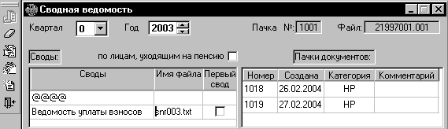
Рис. 4.15. Отправленные пачки, подготовленные для создания ведомости уплаты взносов.
Порядок формирования Ведомости уплаты страховых взносов и соответствующего ей электронного файла производится аналогично формированию АДВ-10.
Формирование Ведомости уплаты взносов производится по кнопке («Создать свод») на дополнительной панели инструментов.
На первой закладке следует выбрать пункт «Форма АДВ-11».
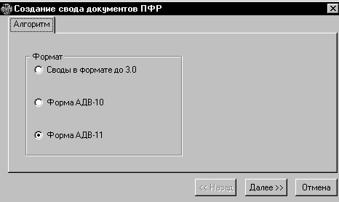
Рис. 4.16. Выбор формата для создания ведомости или свода.
- Окно «Сведения об уплате» содержит сведения о начислениях, уплате и задолженностях по пенсионным взносам. Оно состоит из трех частей:
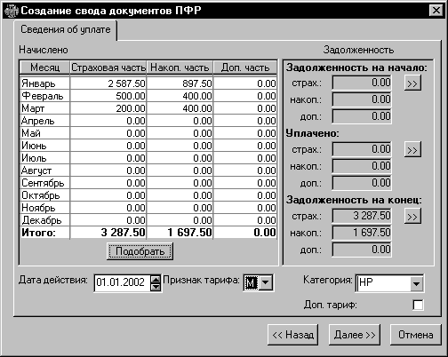
Рис. 4.17. Сведения о начислениях и задолженностях.
1. Таблица сумм начисленных страховых взносов за отчетный период по месяцам с разбиением на страховую, накопительную и дополнительную части.
2. Сведения о задолженности по уплате страховых взносов
- на начало расчетного периода
- уплаченные суммы
- на конец расчетного периода
Данные о задолженности заполняются для каждого года, в котором образовалась задолженность, в том числе не просроченная, по уплате взносов в ПФР, не погашенная на начало расчетного периода.
По кнопке >> открывается дополнительное окно (задолженность на начало периода, задолженность на конец периода, уплачено за период).
В дополнительных окнах «Задолженность на начало» и «Уплачено» запрещен ввод строк, с годом большим расчетного.
Суммы в окне ”Задолженность на конец периода” складываются из задолженности на начало периода и начисленными суммами за отчетный период за вычетом уплаченных сумм в отчетном периоде.
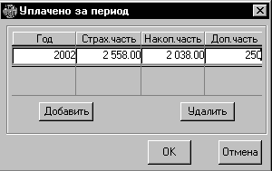
Рис. 4.18. Дополнительное окно.
Отрицательная задолженность на конец отчетного периода выделяется в отдельную строку, как задолженность за следующий год.
3. Параметры (дата действия, признак тарифа, дополнительный тариф, категория).
Признак тарифа – тариф, по которому предприятие рассчитывает и уплачивает пенсионный взнос (максимальная/регрессивная шкала).
Признак Дополнительный тариф проставляется в случае, если предприятие уплачивает взносы по дополнительному тарифу.
Категория соответствует коду основного тарифа, по которому предприятие уплачивает взносы. Она подбирается из окна «Сведения о предприятии».
По кнопке «Подобрать» подбираются налоги по выбранной категории. Поскольку, формируется одна АДВ-11 на все предприятие. Рекомендуется убедиться, что помесячное значение категории у каждого сотрудника соответствует категории предприятия.
Дата действия должна находиться в пределах отчетного периода. По умолчанию проставлена дата 31.12.2002.
В окне «Готово» дата должна быть не больше даты конца периода (31.12.2002).
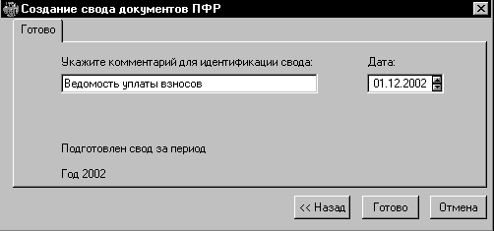
Рис. 4.19. Подтверждение создания ведомости.

4.3.2. Режим «Сводная ведомость» за 2001 год и ранее
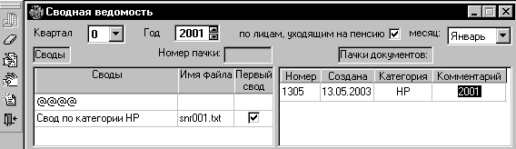
Рис.4.20. Отправленные пачки, подготовленные для создания сводов.
Своды за 2000 год формируются по выбранным пачкам.
Своды за 2001 год представляют собой обобщенную информацию по категориям и справочную по всему предприятию. Он формируется по всем сотрудникам выбранной категории плательщика (категория выбирается в окне подбора данных). Если в отправленных пачках содержатся сведения не по всем сотрудникам, имеющим данную категорию, выдается соответствующее предупреждение.
Формирование свода производится по кнопке на дополнительной панели инструментов «Создать свод».
Для документов за 2001 год своды формируются в формате 3.0 и более поздних. На закладке «Алгоритм » следует установить переключатель в положение «Форма АДВ-10».
Для первого свода в пачке нужно установить соответствующий флаг.
В следующем окне необходимо произвести подбор данных по средней численности, налогам и доходам.
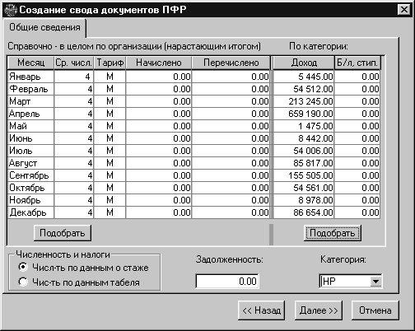
Рис. 4.21. «Создание свода документов», II шаг.
Подбор сумм в правой части окна - «По категории» - производится по всем сотрудникам предприятия и тем месяцам отчетного периода, для которых в карточке сотрудника на закладке «Доходы» установлена данная категория.
Подбор сумм и численности в левой части окна - «Справочно» - в целом по организации» - необходим только для свода, отмеченного пользователем как «первый свод». Для остальных сводов подбор этих сумм осуществлять не нужно.
Суммы в графе «Начислено» подбираются в целом по предприятию по всем категориям сотрудников с начала года.
Численность подбирается по данным о стаже или по данным табеля.
Признак тарифа для первого свода во всех месяцах по умолчанию устанавливается «М» - максимальный тариф начисления взносов в ПФ.
Суммы в колонке «Перечислено» и поле «Задолженность» заполняются вручную.
Нажатие кнопки «Далее» открывает окно, в котором можно ввести комментарий к своду и дату его создания. По умолчанию ставится системная дата, которая может быть отредактирована.
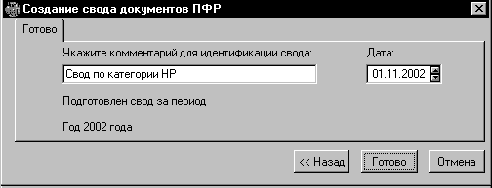
Рис. 4.22. «Создание свода документов», III шаг.
Если при формировании свода, сумма фонда оплаты труда в базе данных не совпадает с суммой оплаты труда в пачках, выдается предупреждение.
Например.
Разница между суммой фонда оплаты труда в базе и в сформированных пачках составляет 18990.00 , что равняется фонду оплаты труда уволенного сотрудника, не включенного в пачку. Если расхождений в суммах ФОТ нет, предупреждение не выдается и предлагается открыть текстовый файл.
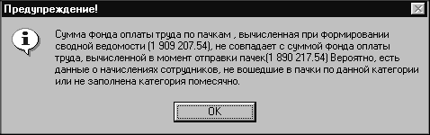
Рис 4.23. Предупреждающее сообщение.
Для 2000 года создается файл с именем svod.txt, который переписывается при повторном формировании. Формирование электронного файла свода за 2000 год и ранее не производится согласно требованиям ПФР.
Для 2001 года по каждой категории плательщика создается новый файл, имя которого включает наименование категории и номер отчетного периода, за который формируется свод. Например, snr0.txt – сводная ведомость за весь год по категории «НР-наемный работник». Имя файла указывается во второй колонке окна списка сводов, в третьей колонке – указание на то, что свод «первый».
Сводная ведомость формируется при помощи механизма генератора отчетов, на основании файлов-шаблонов, имена которых указываются в окне «Шаблоны отчетов» (см. п. 4.1.3. Генератор отчетов)
Для формирования отчета по данным 2000 года необходимо указать два шаблона. Отчет будет содержать детальные сведения по каждой пачке (созданные согласно шаблону «по одной пачке») и суммарные сведения по всем выбранным пачкам (созданные согласно шаблону «общая по пачкам»).
Для формирования отчета по данным 2001 года в обоих случаях указывается один и тот же файл-шаблон.
За период, до 2003 года, в комплект обязательной отчетности входит форма АДВ-10 в электронном виде.
За период, начиная с 2003 года, в комплект обязательной отчетности входит форма АДВ-11 в электронном виде.
Файл создается по одноименной кнопке в окне “Сводная ведомость” по сводам указанного периода. Одновременно создается текстовый документ описи к формируемой пачке сводов.
Имя электронного файла пачки сводов можно увидеть в правом верхнем углу окна «Сводная ведомость».

4.4. Сопроводительные отчеты
Модуль «АиТ:/ППУ» дает возможность пользователю формировать сопроводительные отчеты. Это Пояснительная записка, в которой содержится информация по отправленным в ПФР пачкам индивидуальных сведений за отчетный период и реестр.
Формирование пояснительной записки производится только после того, как все пачки за отчетный период отправлены и сформированы своды.
При формировании пояснительной записки в ней требуется указать сведения по ранее отправленным пачкам за отчетный период, которые не хранятся в базе данных.

4.4.1. Заполнение архива сведений по ранее предоставленным пачкам
В окне «Архив сведений по ранее предоставленным пачкам» представлены сведения, сохраненные пользователем для переноса в Пояснительную записку (строки 1,1а,1б,1в). Две последние колонки таблицы дают представление о количестве документов и количестве человек в пачках.
Пользователь имеет возможность добавлять или исключать суммы сформированных пачек из «архива», предназначенного для формирования пояснительной записки.
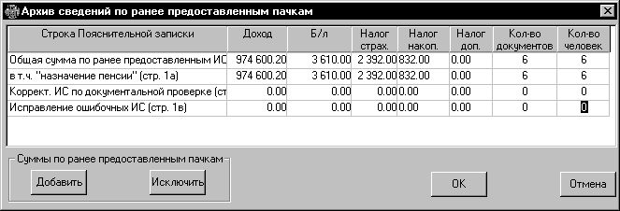
Рис 4.24. Архив сведений по ранее предоставленным пачкам.
Для этого служат кнопки и в нижней части окна (рис. 4.23). При нажатии на любую из них выдается окно «Размер пачки».

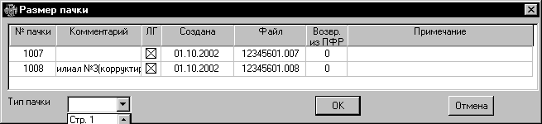
Рис 4.25. Размер пачки.
В этом окне отображаются закрытые пачки за отчетный период. Для занесения пачки в архив следует выделить ее цветом, выбрать тип пачки (номер строки Пояснительной записки, в которую пачка добавляется) и нажать на кнопку «ОК».
В зависимости от выбранного режима добавить/исключить происходит увеличение или уменьшение суммы в соответствующей строке таблицы. Если на сотрудника сформированы два документа, попадающие в разные пачки (по разным категориям), то данный сотрудник в колонке «Кол-во сотрудников» будет учтен дважды. В этом случае данные можно отредактировать вручную.
При необходимости все строки таблицы могут быть откорректированы вручную.

4.4.2. Настройка сопроводительных отчетов
Формирование и настройка сопроводительных отчетов осуществляется в режиме Сводной ведомости в окне «Настройка шаблонов сопроводительных отчетов» по кнопке дополнительной панели инструментов.

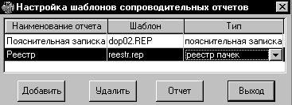
Рис. 4.26. Настройка шаблонов сопроводительных отчетов.
Пояснительная записка формируется по шаблону dop02.rep, тип – «пояснительная записка». Для реестра подключается шаблон reestr.rep, тип – «реестр пачек». Реестр составляется на сотрудников, не включенных ни в одну пачку.

 | Ограничение видимости подразделений, выполненное в модуле «АиТ:|Конфигурация» не ограничивает доступа к ним при формировании реестра.
Печать документов происходит по кнопке «Отчет».

4.5. Целостность документооборота
Режим проверки целостности документооборота вызывается из одноименного пункта раздела «Отчеты» Главного меню программы или нажатием кнопки «Целостность документооборота» Панели инструментов.
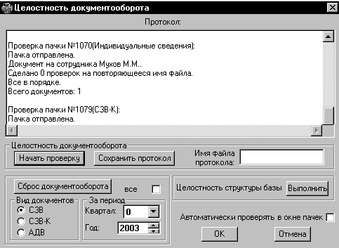
Рис. 4.27. Проверка целостности документооборота.
Этот режим служит для того, чтобы:
- Проконтролировать целостность данных о файлах документов (пачек) и их соответствие файловой информации на жестком диске. Проверка целостности определяет, в частности, следующие разновидности ошибок и несоответствий:
Ошибка | Действия по ее корректировке
Документ лежит в несуществующей пачке. | Изъять документ из пачки.
Пачка документов неизвестного типа. | Рассыпать пачку.
Документ неизвестного типа. | Удалить документ.
Обнаружена ссылка на несуществующий файл либо несколько документов имеют ссылку на один и тот же файл. | Если необходимо, вернуть пачку, а затем создать все требуемые документы заново.
Сведения о сотруднике отсутствуют в базе. | Проверить, что это за сотрудник. Затем либо обновить список сотрудников (если карточка была удалена по ошибке), либо удалить документ на несуществующего сотрудника.
НИКАКИХ изменений в базе данных или файловой системе на диске процедура проверки целостности НЕ производит; она лишь предоставляет пользователю результат проверки в виде протокола. Для того чтобы сохранить протокол следует в вписать его название в поле «Имя файла протокола» и нажать кнопку «Сохранить протокол».
- Произвести целостность структуры базы, которая дает возможность удалять из БД строки, оставшиеся при удалении сотрудников.
- Произвести сброс документооборота по видам документов (СЗВ, АДВ - за период, СЗВ-К – всех имеющихся).
Произвести полную очистку сведений о документообороте. Это необходимо при начале работы с программой и удалении дистрибутивного (или учебного) примера и производится при установке флага «все» и нажатии.
кнопки «Сброс документооборота».

 | ВНИМАНИЕ! Это действие приводит к удалению всех данных о созданных документах и пачках и их файлов.  При сбросе документооборота происходит изъятие пачек из архива.

Глава 5. Сервис
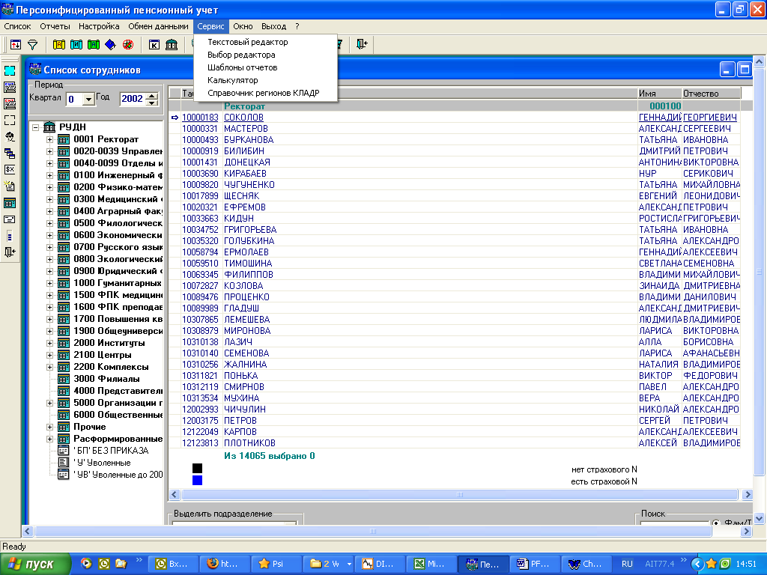

5.1. Текстовый редактор
В программе может использоваться встроенный и внешний редактор.
Пользователь может выбирать тип редактора для работы с формируемыми программой текстовыми документами. Выбор типа редактора производится в режиме, вызываемом из пункта «Выбор редактора» раздела «Сервис» Главного меню программы.
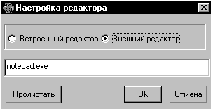
Рис. 5.1. Выбор редактора.
По умолчанию используется встроенный редактор программы; однако, пользователь может выбрать для работы внешний редактор. Для этого необходимо:
- установить переключатель в положение «Внешний редактор»,
- указать путь доступа к запускаемому файлу внешнего редактора или по кнопке «Пролистать» перейти в стандартный диалог открытия файла и выбрать исполняемый файл искомого редактора (например, notepad.exe).
Встроенный редактор позволяет просматривать, редактировать и печатать документы и шаблоны создаваемых документов.
Встроенный редактор вызывается из пункта «Текстовый редактор» раздела «Сервис» Главного меню программы.
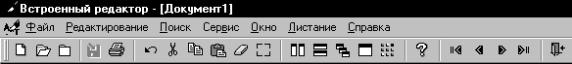
Рис. 5.2. Меню и Панель инструментов встроенного редактора.
Он предназначен для работы с текстовыми файлами формата ANSI.
Файлы текстового формата ANSI имеют по умолчанию расширение *.txt. Такой файл может содержать буквы, цифры и символы, но никаких форматирующих текст символов (помимо маркеров конца строки и конца страницы). При экспорте в приложения Windows (например, WinWord) формат ANSI именуется как «текст», при просмотре из DOS – «текст Windows».
Ниже описано назначение пунктов Меню встроенного редактора.
Пункт раздела |  | Кнопка | Действия и функции

ФАЙЛ
Новый |  |  |  | Открывает новое окно для создания документа
Открыть |  |  |  | Открывает для редактирования файл документа
Закрыть |  |  |  | Закрывает активный документ
Сохранить |  |  |  | Сохраняет открытый документ на жестком диске (дискете) под тем же именем
Сохранить как |  |  |  | Сохраняет открытый документ на жестком диске (дискете) под другим именем
Удалить |  |  |  | Удаляет активный документ из оперативной памяти и с жесткого диска (дискеты)
Преобразовать |  |  |  | Преобразует документ из формата ASCII (текст DOS) в формат ANSI (текст Windows). Необходимо при импорте файлов из DOS-приложений
Выбор принтера |  |  |  | Открывает стандартное окно Настройки принтеров Windows
Печать |  |  |  | Печатает активный документ на принтере, определенном «по умолчанию» в Настройке принтеров Windows. При отправке документа на печать возникает окно «Идет печать», дающее возможность прервать этот процесс по кнопке «Отмена»
Выход |  |  |  | Закрывает встроенный редактор и все открытые документы

РЕДАКТИРОВАНИЕ
Отмена |  |  |  | Отменяет последнюю операцию
Вырезать |  |  |  | Удаляет выделенный фрагмент из документа и записывает его в буфер обмена
Копировать |  |  |  | Копирует в буфер выделенный фрагмент
Вставить |  |  |  | Вставляет содержимое буфера обмена в точку ввода
Очистить |  |  |  | Удаляет выделенный фрагмент из документа
Выделить все |  |  |  | Выделяет все содержимое активного документа
Конец листа |  |  |  | Вставляет маркер конца страницы

ПОИСК
Найти |  |  |  | Открывает дополнительное окно для поиска определенного сочетания символов в документе. Поиск может проходить как с учетом регистра букв, так и без учета. Поиск заканчивается на первом вхождении указанного сочетания символов в документ
Найти следующий |  |  |  | Продолжает поиск по указанному ранее сочетанию символов
Заменить текст |  |  |  | Заменяет одно указанное сочетание символов на другое столько раз, сколько оно встречается в документе
Перейти на строку |  |  |  | Устанавливает курсор на выбранную строку документа

СЕРВИС
Координаты курсора |  |  |  | Управляет отображением координаты курсора (строка: позиция) в правом нижнем углу окна
Шрифт |  |  |  | Устанавливает выбранный рисунок (шрифт с Windows-кодировкой ANSI и DOS-кодировкой ASCII) и размер шрифта, используемого при выводе конкретного файла на экран и на печать.  Выбранный шрифт относится ко всему документу в целом и при записи файла на диск не сохраняется, а настройка размера шрифта сохраняется в самом редакторе.

ОКНО
В процессе работы пользователь может открывать несколько файлов, каждый из которых размещается в своем окне.
Вертикальная мозаика |  |  |  | Располагает окна открытых документов в виде вертикальной мозаики
Горизонталь-ная мозаика |  |  |  | Располагает окна открытых документов в виде горизонтальной мозаики
Каскад |  |  |  | Располагает окна открытых документов в виде каскада с помещением активного документа наверх
Распахнуть |  |  |  | Максимизирует окно активного документа
Упорядочить значки |  |  |  | Упорядочивает в нижней части экрана значки открытых, но свернутых окон документов
Инструменты |  |  |  | Открывает дополнительное окно настройки размещения на экране Панели инструментов редактора. Пользователь может перемещать ее по экрану, устанавливать или снимать микро-подсказки у кнопок, а также совсем спрятать панель

ЛИСТАНИЕ
Файлы большого размера (более 32 кБ, т.е. порядка 5 стр. текста) не могут быть взяты данным текстовым редактором целиком. Их загрузка и работа с ними происходит «порциями» по 32 кБ. Соответственно, если для редактирования выбран файл большего размера, сперва будут загружены только его первые 32 кБ.
Продолжение файла вы можете последовательно «подгружать» с помощью кнопок, расположенных в правой части Панели инструментов.
Вы можете определить, когда ваш файл не загружен целиком, а остался еще его фрагмент, который вы можете подгрузить. При этом кнопка пролистывания «на последний» будет доступной (активной).
На первый |  |  |  | Подгружает первые 32 кБ текста из большого текстового файла
Назад |  |  |  | Подгружает предыдущие 32 кБ текста
Вперед |  |  |  | Подгружает следующие 32 кБ текста
На последний |  |  |  | Подгружает последние 32 кБ текста

СПРАВКА
Содержание справки F1 |  |  |  | Вызывает оглавление разделов Справки по программе
Контекстная справка Shift+F1 |  |  |  | Вызывает описание работы встроенного редактора
Поиск справки по Ctrl+F1 |  |  |  | Вызывает систему поиска справки по контексту
АиТ:\Зарплата |  |  |  | Вызывает окно с информацией о фирме-производителе программы

ПРИЛОЖЕНИЕ

Шаблоны документов

Индивидуальные сведения с описью пачки и списком застрахованных лиц (форма СЗВ-41)

\\Рекомендуется печатать в Word шрифтом Courier New, размер шрифта 8
#НАЧАЛО_ШАПКИ_ЛИСТА
Пачка N [ПАЧКА] Документ [Н ]
#КОНЕЦ_ШАПКИ_ЛИСТА
#НАЧАЛО_ДОКУМЕНТА
Конфиденциальность информации гарантируется получателем
Утверждена Постановлением
Правления ПФ РФ
от 31.07.2006 №192п
Форма СЗВ-41 -----------
----------- Код по ОКУД | |
-----------
ИНДИВИДУАЛЬНЫЕ СВЕДЕНИЯ
о страховом стаже и начисленных страховых взносах
на обязательное пенсионное страхование застрахованного лица
Сведения о страхователе:
Регистрационный номер ПФР [НОМЕР_ПРЕДПРИЯТИЯ]
-------------------
Наименование (краткое) [ПРЕДПРИЯТИЕ ]
------------------------------------------
Расчетный период: [ГОД] год

Сведения за расчетный период о застрахованном лице:
___________________________________________________________________________________________________
| | |Сумма начисленных|Продолжит |
|Страховой номер| Фамилия Имя Отчество |страховых взносов|периода |
|_______________|______________________________________________________|_________________|__________|
| | на страховую |по времен-|
| | часть трудовой |ной |
| |______пенсии_____|нетрудо- |
| Адрес для направления информации о состоянии |на накопительную |способ- |
| |часть трудовой |ности |
| индивидуального лицевого счета |______пенсии_____|_(мес.дн)_|
| | по дополнитель- |отпуск без|
| ному тарифу |сохранения|
| | | з/п |
| | | (мес.дн.)|
|______________________________________________________________________|_________________|__________|
|[СТРАХ_НОМЕР ]|[ФАМИЛИЯ ][ИМЯ ][ОТЧЕСТВО ]|[НАЛ_СТРАХ ] | |
|_______________|______________________________________________________|_________________|[БМ] [БД] |
|[АДР_ИНФ ]|[НАЛ_НАКОП ]| |
|______________________________________________________________________|_________________|__________|
|[АДР_ИНФ1 ]|[НАЛ_ДОП ]|[ОМ] [ОД] |
|______________________________________________________________________|_________________|__________|
|----------------------------------------------------------------------|-----------------|----------|
Стаж работы за расчетный период
_____________________________________________________________________________________________________
|N | Начало | Конец |Терри-| Особые | Исчисление трудового | Условия для досрочного |
|п/ | периода | периода |тори- | условия | стажа |назначения трудовой пенсии|
| п |____________|____________|альные| труда |______________________|__________________________|
| | | |услов.| | основание |дополнит. |основание |дополнительн.|
| |(дд.мм.гггг)|(дд.мм.гггг)|(код) | (код) | (код) |сведения | (код) |сведения |
|___|____________|____________|______|______________|___________|__________|____________|_____________|
#НАЧАЛО_ЦИКЛА_СТАЖ
|[Н]|[ДАТА_Н ] |[ДАТА_К ] |[СЕВ] |[УСЛ_ТР] |[СТАЖ_КОД ]|[СТАЖ_ПАР]|[ВЫСЛ_К ] |[ВЫСЛ_П ] |
| | | |[Р_К] |[КОД_ПОЗИЦИИ ]|______________________| | |
| | | | | | [СТАЖ_ОСОБ] |[СТАВ] | |
|___|____________|____________|______|______________|______________________|____________|_____________|
#КОНЕЦ_ЦИКЛА_СТАЖ

Сведения за расчетный период о застрахованном лице в целом по страхователю (включая обособленные подраз)
______________________________________________________________________________________________________
| Сумма начисленных страховых взносов |
|______________________________________________________________________________________________________|
| на страховую часть трудовой пенсии | на накопительную часть трудовой пенсии |
|______________________________________________________________________________________________________|
| [ НАЛ_СТРАХ_ВСЕГО ] | [ НАЛ_НАКОП_ВСЕГО ] |
|___________________________________________________|__________________________________________________|

Наименование должности руководителя Подпись Расшифровка подписи
[ДИРЕКТОР_ДОЛЖНОСТЬ] [ДИРЕКТОР ]

Дата [ДАТА ]

М.П.
#КОНЕЦ_ДОКУМЕНТА

Форма АДВ-6-1 --------- ---------
----------- Код по ОКУД | | Код по ОКПО | |
--------- ---------
ОПИСЬ ДОКУМЕНТОВ, ПЕРЕДАВАЕМЫХ СТРАХОВАТЕЛЕМ В ПФР
Реквизиты страхователя, передающего документы:
Регистрационный номер ПФР [НОМЕР_ПРЕДПРИЯТИЯ]
-----------------
ИНН [ИНН ] КПП [КПП ]
---------------- -------------------
Наименование организации [ПРЕДПРИЯТИЕ ]
(краткое) --------------------------------------------------------
ПРИМЕЧАНИЯ:
----------------------------------------------------------------------
________________________________________________________________________________________
| Наименование входящего документа | Количество документов |
|____________________________________________|__________________ в пачке_________________|
|Анкета застрахованного лица (АДВ-1) | |
|Заявление об обмене страхового свидетельства| |
|(АДВ-2) | |
|Заявление о выдаче дубликата страхового | |
|свидетельства (АДВ-3) | |
|Сведения о трудовом стаже застрахованного | |
|лица за период до регистрации в системе | |
|обязательного пенсионного страхования(СЗВ-К)| |
|____________________________________________|___________________________________________|
| ДЛЯ ИНДИВИДУАЛЬНЫХ СВЕДЕНИЙ ДО 2002 ГОДА |
|____________________________________________|___________________________________________|
|Индивидуальные сведения о трудовом стаже, | |
|заработке (вознаграждении), доходе и | |
|начисленных взносах в ПФР (СЗВ-1 или СЗВ-3) | |
|Сводная ведомость форм документов СЗВ-3, | |
|передаваемых работодателем в ПФР | |
|____________________________________________|___________________________________________|
| ДЛЯ ИНДИВИДУАЛЬНЫХ СВЕДЕНИЙ, НАЧИНАЯ С 2002 ГОДА |
|________________________________________________________________________________________|
| Наименование входящего документа | Количество |Число застрахованных лиц|
| |документов в пачке| представленных в пачке |
|____________________________________________|__________________|________________________|
|Индивидуальные сведения о страховом стаже | | |
|и начисленных страховых взносах на | [Н_ВСЕГО] | [Н_ВСЕГО] |
|обязательное пенсионное страхование | | |
|застрахованного лица(СЗВ-4-1 или СЗВ-4-2) | | |
|____________________________________________|__________________|________________________|
Заполняется для пачки документов, сопровождаемой машинным носителем (дискетой):

Номер пачки документов, присвоенный страхователем: [ПАЧКА ]
-------
Номер регистрации пачки в территориальном органе ПФР:
-------/-------
номер год

Заполняется для пачки документов, содержащей "Индивидуальные сведения о страховом
стаже и начисленных страховых взносах на обязательное пенсионное страхование
застрахованного лица"(СЗВ-4-1 или СЗВ-4-2):
________________________________________________________________________________________
|Расчетный период [ГОД] год | Тип сведений |
|Код категории застрахованного лица [П ] |[ТИП_1 ] [ТИП_4 ]|
| | Вид корректировки |
|Код дополнительного тарифа [КОД_ДТ] |[ТИП_2 ][ТИП_3 ] |
|Территориальные условия [СЕВ ] | |
|_____________________________________________|__________________________________________|
| Сведения о суммах начисленных страховых взносах (итого по пачке документов) |
|________________________________________________________________________________________|
| на страховую часть | на накопительную часть | |
| трудовой пенсии | трудовой пенсии | по дополнительному тарифу |
|________________________|__________________________________|____________________________|
| [ПРЕД_Н_СТРАХ ] | [ПРЕД_Н_НАКОП ] |[ПРЕД_Н_ДОП ] |
|________________________|__________________________________|____________________________|
[ПРЕД_Н_СТРАХ_К ] [ПРЕД_Н_НАКОП_К ] |[ПРЕД_Н_ДОП_К ] с копейками

Заполняется для пачки документов, содержащей формы "Индивидуальные сведения" СЗВ-1 или СЗВ-3
________________________________________________________________________________________
|Отчетный период I II III IV квартал года |
|________________________________________________________________________________________|
| Сведения о заработке(вознаграждении) и доходе за отчетный период, учитываемые |
| при назначении пенсии (итого по пачке документов) |
|________________________________________________________________________________________|
| Всего начислено |в том числе пособия по временной нетрудоспособности и стипендии|
|________________________|_______________________________________________________________|
|________________________|_______________________________________________________________|

Исполнитель Подпись Расшифровка подписи

Наименование должности руководителя Подпись Расшифровка подписи
[ДИРЕКТОР_ДОЛЖНОСТЬ ] [ДИРЕКТОР ]

Дата [ДАТА ]
М.П.
#КОНЕЦ_ПОДВАЛА
#НАЧАЛО_СПИСОК
СПИСОК ЗАСТРАХОВАННЫХ ЛИЦ
ПАЧКА № [ПАЧКА ]

#НАЧАЛО_ЦИКЛ_СПИСОК
[ФИО1 ] [ФИО2 ] [ФИО3 ] [ФИО4 ]
#КОНЕЦ_ЦИКЛ_СПИСОК

#КОНЕЦ_СПИСОК

Индивидуальные сведения (форма СЗВ-42)
#НАЧАЛО_ШАПКИ_ЛИСТА
Пачка N [ПАЧКА] Документ [Н ]
Форма СЗВ-4-2 ---------
----------- Код по ОКУД | |
---------
ИНДИВИДУАЛЬНЫЕ СВЕДЕНИЯ
о страховом стаже и начисленных страховых взносах
на обязательное пенсионное страхование застрахованного лица (списочная форма)
Сведения о страхователе:
Регистрационный номер ПФР [НОМЕР_ПРЕДПРИЯТИЯ]
-------------------
Наименование (краткое) [ПРЕДПРИЯТИЕ ]
------------------------------------------
Расчетный период: [ГОД] год

Сведения за расчетный период о застрахованном лице:
____________________________________________________________________________________________________
|N | | | Сумма | |
|п/ | Страховой | | начисленных| Период работы |
| п | номер | Фамилия Имя Отчество | страховых | |
|____|______________|_________________________________________|___взносов__|_________________________|
| | | |на страховую| c | по |
| | | Адрес для направления информации | часть труд.|(дд.мм.гггг)|(дд.мм.гггг)|
| | | |__ пенсии___|____________|____________|
| | | о состоянии индивидуального |на накопит. | по временной нетрудо- |
| | | | часть труд.| способности |
| | | лицевого счета |__ пенсии___|_________(мес.дн)________|
| | | |по дополнит.|отпуск без сохранения з/п|
|____|______________|_________________________________________|___тарифу___|_________(мес.дн)________|
#КОНЕЦ_ШАПКИ_ЛИСТА
#НАЧАЛО_ДОКУМЕНТА
| | |[ФАМИЛИЯ ][ИМЯ ]| | | |
| |[СТРАХ_НОМЕР ]|[ОТЧЕСТВО ] |[НАЛ_СТРАХ ]|[ДАТА_С ]|[ДАТА_ПО ]|
|[Н_]|______________|_________________________________________|____________|____________|____________|
| | |[НАЛ_НАКОП ]| [БМ] [БД] |
| |[АДР_ИНФ ]|____________|_________________________|
| |[АДР_ИНФ1 ]|[НАЛ_ДОП ]| [ОМ] [ОД] |
|____|________________________________________________________|____________|_________________________|
#КОНЕЦ_ДОКУМЕНТА
#ПОДВАЛ_ЛИСТА_НАЧАЛО
Наименование должности руководителя Подпись Расшифровка подписи
[ДИРЕКТОР_ДОЛЖНОСТЬ ] [ДИРЕКТОР ]

Дата [ДАТА ]

М.П.

#ПОДВАЛ_ЛИСТА_КОНЕЦ
#НАЧАЛО_ПОДВАЛА

Сведения о трудовом стаже (форма СЗВ-К)
#НАЧАЛО_ШАПКИ_ЛИСТА
#КОНЕЦ_ШАПКИ_ЛИСТА
#НАЧАЛО_ДОКУМЕНТА ---------
Форма СЗВ-К Код по ОКУД | |
----------- ---------
СВЕДЕНИЯ О ТРУДОВОМ СТАЖЕ
застрахованного лица за период до регистрации в системе обязательного пенсионного страхования
_________________________
Страховой номер [СТРАХ_НОМЕР ] | Тип формы |
-------------------- | [ТИП_1 ]|
Фамилия [ФАМИЛИЯ ] | [ТИП_2 ]|
-------------------- | [ТИП_3 ]|
Имя [ИМЯ ] |_________________________|
--------------------
Отчество [ОТЧЕСТВО ]
--------------------
Дата рождения [ДАТА_РОЖД ]года
----------------
Территориальные условия проживания на 31.12.2001 [ТЕР02] [РК02]
-----------------------------------
Периоды трудовой или иной общественно полезной деятельности
#НАЧАЛО_ЦИКЛА_ДЕЯТ
[Н ] Наименование организации [ПРЕД_Д ]
------------------------------------------------------------------------------------------
Вид деятельности (код) [ВИД_Д ]
------------
___________________________________________________________________________________________
| | Начало | Конец |Терри-| Особые | Исчисляемый трудовой | Выслуга лет |
| № | периода | периода |тори- |условия | стаж | |
| п/п |____________|____________|альные| труда |______________________|___________________|
| | | |услов.| | основание |дополнит. |основание|дополнит.|
| |(дд.мм.гггг)|(дд.мм.гггг)|(код) | (код) | (код) |сведения | (код) |сведения |
|______|____________|____________|______|________|___________|__________|_________|_________|
#КОНЕЦ_ЦИКЛА_ДЕЯТ
#НАЧАЛО_ЦИКЛА_СТ_Д
|[Н_СТ]|[ДАТА_Н ] |[ДАТА_К ] |[СЕВ] |[УСЛ_ТР]|[СТАЖ_КОД ]|[СТАЖ_ПАР]|[ВЫСЛ_К ]|[ВЫСЛ_П ]|
| | | |[Р_К ]| |______________________| | |
| | | | | | [СТАЖ_ОСОБ] | [СТАВ] | |
|______|____________|____________|______|________|______________________|_________|_________|
|(профессия или должность) [ДОЛЖ ] |
|[ДОЛЖ2 ]|
|___________________________________________________________________________________________|
#КОНЕЦ_ЦИКЛА_СТ_Д
Сведения по состоянию на 1 января 2002 года для оценки пенсионных прав застрахованного лица
(конвертации)
_________________________________________________________________________________________
| |Вид стажа | Лет |Месяцев| Дней |
|__|________________________________________________________________|______|_______|______|
|1.|Общий трудовой стаж |[О_Л ]|[О_М ] |[О_Д ]|
|__|________________________________________________________________|______|_______|______|
|2.|Стаж, дающий право на досрочное назначение | | | | |
| |трудовой пенсии | Код | Лет |Месяцев| Дней |
|__|______________________________________________|_________________|______|_______|______|
| |2.1.|Территориальные условия | | | | |
#НАЧАЛО_ЦИКЛА_СТ_Т
|__|____| |_________________|______|_______|______|
| | | | [ТЕРР_КОД] |[Т_Л ]| [Т_М ]|[Т_Д ]|
#КОНЕЦ_ЦИКЛА_СТ_Т
|__|____|_________________________________________|_________________|______|_______|______|
| |2.2.|Особые условия труда | | | | |
#НАЧАЛО_ЦИКЛА_СТ_О
|__|____| |_________________|______|_______|______|
| | | | [ОСОБ_КОД] |[У_Л ]|[У_М ] |[У_Д ]|
#КОНЕЦ_ЦИКЛА_СТ_О
|__|____|_________________________________________|_________________|______|_______|______|
| |2.3.|Выслуга лет | | | | |
#НАЧАЛО_ЦИКЛА_СТ_В
|__|____| |_________________|______|_______|______|
| | | | [ВЫСЛ_КОД] |[В_Л ]|[В_М ] |[В_Д ]|
#КОНЕЦ_ЦИКЛА_СТ_В
|__|____|_________________________________________|_________________|______|_______|______|
Лист Сведения предоставлены на [Л_В] листах
Наименование должности руководителя Подпись Расшифровка подписи
[ДИРЕКТОР_ДОЛЖНОСТЬ ] [ДИРЕКТОР ]
Дата [ДАТА ] М.П.
Со сведениями о трудовом стаже ознакомлен Подпись застрахованного лица
ПФР вправе проверить достоверность представленных сведений в соответствии со статьей 13 Федерального
закона Российской Федерации «Об обязательном пенсионном страховании в Российской Федерации» № 167-ФЗ
#КОНЕЦ_ДОКУМЕНТА

Индивидуальные сведения (форма СЗВ-1)
#НАЧАЛО_ШАПКИ_ЛИСТА
Пачка N [ПАЧКА] Документ [Н ]
#КОНЕЦ_ШАПКИ_ЛИСТА
#НАЧАЛО_ДОКУМЕНТА
Конфиденциальность информации гарантируется получателем
---------
Форма СЗВ-1 Код по ОКУД | |
----------- ---------
ИНДИВИДУАЛЬНЫЕ СВЕДЕНИЯ
о трудовом стаже, заработке(вознаграждении), доходе
и начисленных страховых взносах застрахованного лица
_________________________
Страховой номер [СТРАХ_НОМЕР ] | Тип формы |
-------------------- | [ТИП_1 ]|
Фамилия [ФАМИЛИЯ ] | [ТИП_2 ]|
-------------------- | [ТИП_3 ]|
Имя [ИМЯ ] | [ТИП_4 ]|
-------------------- |_________________________|
Отчество [ОТЧЕСТВО ]
--------------------
Отчетный период [КВ]квартал [ГОД] год
-- -----
Сведения о работодателе:
Регистрационный номер [НОМЕР_ПРЕДПРИЯТИЯ]
-------------------
Наименование [ПРЕДПРИЯТИЕ ]
----------------------------------------------------------
Категория плательщика страховых взносов: код [П ], наименование [ПЛАТЕЛЬЩИК_ПФР]
---- ----------------
Сумма начисленных страховых взносов: [ВЗНОС_ВСЕГО ] руб
уплачиваемых работодателем : [ВЗНОС_ПРЕД ] руб
уплачиваемых из заработка застрахованного лица: [ВЗНОС_СОТР ] руб

Сведения о заработке(вознаграждении), доходе за отчетный период
___________________________________________________________________________________
| | Общие начисления, учитываемые при назначении пенсии |
| месяц |__________________________________________________________________________|
| | всего | в т.ч. по больничным листкам |
| | |(листкам нетрудоспособности) и стипендии |
|________|________________________________|_________________________________________|
#НАЧАЛО_ЦИКЛА_ДОХОД
|[МЕСЯЦ ]| [ДОХОД_ВСЕГО ] | [ДОХОД_БОЛЬНИЧН ] |
#КОНЕЦ_ЦИКЛА_ДОХОД
|________|________________________________|_________________________________________|
| ИТОГО | [ИТОГО_ДОХОД_ВСЕГО ] | [ИТОГО_ДОХОД_БОЛЬНИЧН] |
|________|________________________________|_________________________________________|
Номер договора [ДОГ_Н ]
-------------------
Дата заключения [ДОГ_ДАТА ]года
-------------------
Вид выплаты [ДОГ_ВЫПЛАТА ]
-------------------
Стаж работы за отчетный период
________________________________________________________________________________________
|N | Начало | Конец |Терри-| Особые | Исчисляемый трудовой | Выслуга лет |
|п/ | периода | периода |тори- |условия | стаж | |
| п | | |альные| труда |______________________|___________________|
| | | |услов.| | основание |дополнит. |основание|дополнит.|
| |(дд.мм.гггг)|(дд.мм.гггг)|(код) | (код) | (код) |сведения | (код) |сведения |
|___|____________|____________|______|________|___________|__________|_________|_________|
#НАЧАЛО_ЦИКЛА_СТАЖ
|[Н]|[ДАТА_Н ] |[ДАТА_К ] |[СЕВ] |[УСЛ_ТР]|[СТАЖ_КОД ]|[СТАЖ_ПАР]|[ВЫСЛ_К ]|[ВЫСЛ_П ]|
|___|____________|____________|______|________|________[СТАЖ_ОСОБ]___|_________|_________|
#КОНЕЦ_ЦИКЛА_СТАЖ
Наименование должности руководителя Подпись Расшифровка подписи
[ДИРЕКТОР_ДОЛЖНОСТЬ ] [ДИРЕКТОР ]
Дата [ДАТА ] М.П.
#КОНЕЦ_ДОКУМЕНТА

Индивидуальные сведения (форма СЗВ-3)
#НАЧАЛО_ШАПКИ_ЛИСТА
Пачка N [ПАЧКА] Документ [Н ]
#КОНЕЦ_ШАПКИ_ЛИСТА
#НАЧАЛО_ДОКУМЕНТА
Конфиденциальность информации гарантируется получателем
Форма СЗВ-3 ---------
----------- Код по ОКУД | |
---------
ИНДИВИДУАЛЬНЫЕ СВЕДЕНИЯ
о трудовом стаже, заработке(вознаграждении), доходах
и начисленных взносах в ПФР застрахованного лица
_________________________
Страховой номер [СТРАХ_НОМЕР ] | Тип формы |
-------------------- | [ТИП_1 ]|
Фамилия [ФАМИЛИЯ ] | [ТИП_2 ]|
-------------------- | [ТИП_3 ]|
Имя [ИМЯ ] | [ТИП_4 ]|
-------------------- |_________________________|
Отчество [ОТЧЕСТВО ]
--------------------

Дата рождения [ДАТА_РОЖД ]
Адрес [АДРЕС ]
Дата выхода на пенсию [ДАТА_ПЕНС]

Отчетный период [ПЕРИОД ] квартал [ГОД] года

Сведения о плательщике взносов в ПФР: ИНН [ИНН ] КПП [КПП ]
------------- ----------------
Регистрационный номер ПФР [НОМЕР_ПРЕДПРИЯТИЯ]
-------------------
Наименование (краткое) [ПРЕДПРИЯТИЕ ]
------------------------------------------
Сведения о застрахованном лице:
Код категории застрахованного лица [П ] Код дополнительного тарифа [КОД_ДТ]
----- -------
Сумма налогооблагаемого заработка (вознаграждения) и дохода с начала года[ОБЛ_СУМ ]
--------------
Сумма начисленного взноса в ПФР с начала года [СОЦ_НАЛОГ ]
--------------
Сведения о заработке(вознаграждении) и доходе застрахованного лица за отчетный
период, учитываемые при назначении пенсии
___________________________________________________________________________________
| | | |
| Месяц | Всего начислено | в том числе пособие по временной |
| | | нетрудоспособности, и стипендия |
|_______________|_______________________________|___________________________________|
#НАЧАЛО_ЦИКЛА_ДОХОД
|[МЕСЯЦ ] | [ДОХОД_ВСЕГО ] | [ДОХОД_БОЛЬНИЧН ] |
#КОНЕЦ_ЦИКЛА_ДОХОД
|_______________|_______________________________|___________________________________|
|ИТОГО за отчет-| [ИТОГО_ДОХОД_ВСЕГО ] | [ИТОГО_ДОХОД_БОЛЬНИЧН] |
| ный период | | |
|_______________|_______________________________|___________________________________|
Номер договора [ДОГ_Н ]
-------------------
Дата заключения [ДОГ_ДАТА ]года
-------------------
Вид выплаты [ДОГ_ВЫПЛАТА ]
-------------------
Стаж работы за отчетный период
________________________________________________________________________________________
|N | Начало | Конец |Терри-| Особые | Исчисляемый трудовой | Выслуга лет |
|п/ | периода | периода |тори- |условия | стаж | |
| п | | |альные| труда |______________________|___________________|
| | | |услов.| | основание |дополнит. |основание|дополнит.|
| |(дд.мм.гггг)|(дд.мм.гггг)|(код) | (код) | (код) |сведения | (код) |сведения |
|___|____________|____________|______|________|___________|__________|_________|_________|
#НАЧАЛО_ЦИКЛА_СТАЖ
|[Н]|[ДАТА_Н ] |[ДАТА_К ] |[СЕВ] |[УСЛ_ТР]|[СТАЖ_КОД ]|[СТАЖ_ПАР]|[ВЫСЛ_К ]|[ВЫСЛ_П ]|
|___|____________|____________|[Р_К ]|________|________[СТАВ ]___|_________|_________|
#КОНЕЦ_ЦИКЛА_СТАЖ

Наименование должности руководителя Подпись Расшифровка подписи
[ДИРЕКТОР_ДОЛЖНОСТЬ ] [ДИРЕКТОР ]

Дата [ДАТА ] М.П.

Анкета застрахованного лица с описью (форма АДВ-1)
#НАЧАЛО_ШАПКИ_ЛИСТА
Пачка N [ПАЧКА] Документ [Н ]
#КОНЕЦ_ШАПКИ_ЛИСТА
#НАЧАЛО_ДОКУМЕНТА
Конфиденциальность информации гарантируется получателем

Форма АДВ-1 ---------
----------- Код по ОКУД | |
---------

АНКЕТА ЗАСТРАХОВАННОГО ЛИЦА
Заполняется застрахованным лицом печатными буквами
________________________________________________________________________________
| |
|Фамилия [ФАМИЛИЯ ] |
| ------------------- |
|Имя [ИМЯ ] |
| ------------------- |
|Отчество [ОТЧЕСТВО ] |
| ------------------- |
|Пол [ПОЛ] (м / ж) |
| -- |
|Дата рождения [ДАТА_РОЖД ]года |
| ---------------- |
|Место рождения |
| город(село,дер.) [ГОРОД ] |
| -------------------------------- |
| район [РАЙОН ] |
| -------------------------------- |
| область(край, респ.)[ОБЛАСТЬ ] |
| -------------------------------- |
| страна [СТРАНА ] |
| -------------------------------- |
|Гражданство [ГРАЖД ] |
| -------------------------------- |
| |
|Адрес постоянного места жительства |
|Адрес индекс [ИНДЕКС] |
|регистрации адрес [АДРЕС ] |
| ------------------------------------------------- |
| [АДРЕС1 ] |
| -------------------------------------------------------- |
|Адрес места индекс [ИНДЕКС_ФАКТ] |
|жительства адрес [АДРЕС_ФАКТ ] |
|фактический ------------------------------------------------- |
| [АДРЕС_ФАКТ1 ] |
| -------------------------------------------------------- |
| (заполнять при отличии от адреса по прописке) |
| |
|Телефоны [ТЕЛЕФОНЫ ] |
| ------------------------ |
| (домашний и/или рабочий) |
|Документ, удостоверяющий личность: |
| |
|Вид документа [ДОКУМЕНТ ]|
| ------------------------------------------- |
| (указать название документа:паспорт,удостовер. личности) |
| |
|Серия, номер [ПАСС_СЕРИЯ][ПАСС_НОМЕР] |
| ----------- ---------- |
|Дата выдачи [ПАСС_ДАТА ]года |
| ---------------- |
|Кем выдан [ПАСС_ВЫДАН ]|
| ------------------------------- |
|________________________________________________________________________________|

Дата заполнения Личная подпись
[ДАТА ]года застрахованного лица _________________
----------------
#КОНЕЦ_ДОКУМЕНТА
#НАЧАЛО_ПОДВАЛА
Форма АДВ-6-1 --------- ---------
----------- Код по ОКУД | | Код по ОКПО | |
--------- ---------
ОПИСЬ ДОКУМЕНТОВ, ПЕРЕДАВАЕМЫХ СТРАХОВАТЕЛЕМ В ПФР
Реквизиты страхователя, передающего документы:
Регистрационный номер ПФР [НОМЕР_ПРЕДПРИЯТИЯ]
-----------------
ИНН [ИНН ] КПП [КПП ]
---------------- -------------------
Наименование организации [ПРЕДПРИЯТИЕ ]
(краткое) --------------------------------------------------------
ПРИМЕЧАНИЯ: ----------------------------------------------------------------------
________________________________________________________________________________________
| Наименование входящего документа | Количество документов |
|____________________________________________|__________________ в пачке_________________|
|Анкета застрахованного лица (АДВ-1) | [Н_АДВ1 ] |
|Заявление об обмене страхового свидетельства| |
|(АДВ-2) | [Н_АДВ2 ] |
|Заявление о выдаче дубликата страхового | [Н_АДВ3 ] |
|свидетельства (АДВ-3) | |
|Сведения о трудовом стаже застрахованного | |
|лица за период до регистрации в системе | |
|обязательного пенсионного страхования(СЗВ-К)| |
|____________________________________________|___________________________________________|
| ДЛЯ ИНДИВИДУАЛЬНЫХ СВЕДЕНИЙ ДО 2002 ГОДА |
|____________________________________________|___________________________________________|
|Индивидуальные сведения о трудовом стаже, | |
|заработке (вознаграждении), доходе и | |
|начисленных взносах в ПФР (СЗВ-1 или СЗВ-3) | |
|Сводная ведомость форм документов СЗВ-3, | |
|передаваемых работодателем в ПФР | |
|____________________________________________|___________________________________________|
| ДЛЯ ИНДИВИДУАЛЬНЫХ СВЕДЕНИЙ, НАЧИНАЯ С 2002 ГОДА |
|____________________________________________|___________________________________________|
| Наименование входящего документа | Количество |Число застрахованных лиц|
| |документов в пачке| представленных в пачке |
|____________________________________________|__________________|________________________|
|Индивидуальные сведения о страховом стаже | | |
|и начисленных страховых взносах на | | |
|обязательное пенсионное страхование | | |
|застрахованного лица(СЗВ-4-1 или СЗВ-4-2) | | |
|____________________________________________|__________________|________________________|
Заполняется для пачки документов, сопровождаемой машинным носителем (дискетой):
Номер пачки документов, присвоенный страхователем: [ПАЧКА ]
-------
Номер регистрации пачки в территориальном органе ПФР: -------/-------
номер год
Заполняется для пачки документов, содержащей "Индивидуальные сведения о страховом
стаже и начисленных страховых взносах на обязательное пенсионное страхование
застрахованного лица"(СЗВ-4-1 или СЗВ-4-2):
________________________________________________________________________________________
|Расчетный период год | Тип сведений |
|Код категории застрахованного лица | исходные назначение пенсии |
| |__________________________________________|
|Код дополнительного тарифа | Вид корректировки |
|Территориальные условия | корректирующие отменяющие |
|_____________________________________________|__________________________________________|
| Сведения о суммах начисленных страховых взносах (итого по пачке документов) |
|________________________________________________________________________________________|
| на страховую часть | на накопительную часть | |
| трудовой пенсии | трудовой пенсии | по дополнительному тарифу |
|________________________|__________________________________|____________________________|
|________________________|__________________________________|____________________________|
Заполняется для пачки документов, содержащей формы "Индивидуальные сведения" СЗВ-1 или СЗВ-3
________________________________________________________________________________________
|Отчетный период I II III IV квартал года |
|________________________________________________________________________________________|
| Сведения о заработке(вознаграждении) и доходе за отчетный период, учитываемые |
| при назначении пенсии (итого по пачке документов) |
|________________________________________________________________________________________|
| Всего начислено |в том числе пособия по временной нетрудоспособности и стипендии|
|________________________|_______________________________________________________________|
|________________________|_______________________________________________________________|
Исполнитель Подпись Расшифровка подписи
Наименование должности руководителя Подпись Расшифровка подписи
[ДИРЕКТОР_ДОЛЖНОСТЬ ] [ДИРЕКТОР ]
Дата [ДАТА ] М.П.

Заявление об обмене страхового свидетельства (форма АДВ-2)
#НАЧАЛО_ШАПКИ_ЛИСТА
Пачка N [ПАЧКА] Страница [Н ]
#КОНЕЦ_ШАПКИ_ЛИСТА
#НАЧАЛО_ДОКУМЕНТА
---------
Форма АДВ-2 Код по ОКУД | |
----------- ---------

ЗАЯВЛЕНИЕ ОБ ОБМЕНЕ СТРАХОВОГО СВИДЕТЕЛЬСТВА
заполняется застрахованным лицом печатными буквами.
-----------------------------------------------------------------------------------
|Страховой номер [СТРАХ_НОМЕР_СТАР ] |
| --------------------------- |
|ФИО, указанная в страховом свидетельстве |
|Фамилия [ФАМИЛИЯ_СТАР ] |
| --------------------- |
|Имя [ИМЯ_СТАР ] |
| --------------------- |
|Отчество [ОТЧЕСТВО_СТАР ] |
| --------------------- |
|Новые анкетные данные (указать только изменившиеся данные) |
|Фамилия [ФАМИЛИЯ ] |
| ------------------- |
|Имя [ИМЯ ] |
| ------------------- |
|Отчество [ОТЧЕСТВО ] |
| ------------------- |
|Пол [ПОЛ](м / ж) |
| -- |
|Дата рождения [ДАТА_РОЖД ]года |
| ---------------- |
|Место рождения |
| город(село,дер.) [ГОРОД ] |
| -------------------------------- |
| район [РАЙОН ] |
| -------------------------------- |
| область(край, респ.)[ОБЛАСТЬ ] |
| -------------------------------- |
| страна [СТРАНА ] |
| -------------------------------- |
|Гражданство [ГРАЖД ] |
| -------------------------------------------- |
|Адрес постоянного места жительства |
|Адрес индекс [ИНДЕКС] |
|регистрации адрес [АДРЕС ]|
| -----------------------------------------------------|
| [АДРЕС1 ]|
| ------------------------------------------------------------|
|Адрес места индекс [ИНДЕКС_ФАКТ] |
|жительства адрес [АДРЕС_ФАКТ ]|
|фактический -----------------------------------------------------|
| [АДРЕС_ФАКТ1 ]|
| ------------------------------------------------------------|
| (заполнять при отличии от адреса по прописке) |
| |
|Телефоны [ТЕЛЕФОНЫ ] |
| ------------------------ |
| (домашний и/или рабочий) |
|Документ, удостоверяющий личность: |
| |
|Вид документа [ДОКУМЕНТ ]|
| ---------------------------------------------------------- |
| (указать название документа:паспорт,удостоверение личности) |
| |
|Серия, номер [ПАСС_СЕРИЯ][ПАСС_НОМЕР] |
| ----------- ---------- |
|Дата выдачи [ПАСС_ДАТА ]года |
| ---------------- |
|Кем выдан [ПАСС_ВЫДАН ]|
| ------------------------------------------------------------|
|___________________________________________________________________________________|

Дата заполнения Личная подпись
[ДАТА ]года застрахованного лица ___________________
----------------

Заявление о выдаче дубликата (форма АДВ-3)
#НАЧАЛО_ШАПКИ_ЛИСТА
Пачка N [ПАЧКА] Страница [Н ]
#КОНЕЦ_ШАПКИ_ЛИСТА
#НАЧАЛО_ДОКУМЕНТА
Конфиденциальность информации гарантируется получателем ---------
Форма АДВ-3 Код по ОКУД | |
----------- ---------
ЗАЯВЛЕНИЕ О ВЫДАЧЕ ДУБЛИКАТА СТРАХОВОГО СВИДЕТЕЛЬСТВА
________________________________________________________________________________
|Данные, указанные в страховом свидетельстве |
|Фамилия [ФАМИЛИЯ_СТАР ] |
| -------------------- |
|Имя [ИМЯ_СТАР ] |
| -------------------- |
|Отчество [ОТЧЕСТВО_СТАР ] |
| -------------------- |
|Пол [ПОЛ_СТАР ] |
| -------------------- |
|Дата рождения [ДАТА_РОЖД_СТАР ] |
| -------------------- |
|Место рождения |
| город (село,дер.) [ГОРОД_СТАР ] |
| -------------------- |
| район [РАЙОН_СТАР ] |
| -------------------- |
| область(край, респ.)[ОБЛАСТЬ_СТАР ] |
| -------------------- |
| страна [СТРАНА_СТАР ] |
| -------------------- |
|Данные, действительные в настоящее время (указать только изменившиеся данные) |
|Фамилия [ФАМИЛИЯ ] |
| ------------------- |
|Имя [ИМЯ ] |
| ------------------- |
|Отчество [ОТЧЕСТВО ] |
| ------------------- |
|Пол [ПОЛ] (м / ж) |
| -- |
|Дата рождения [ДАТА_РОЖД ]года |
| ---------------- |
|Место рождения: |
| город(село,дер.) [ГОРОД ] |
| -------------------------------- |
| район [РАЙОН ] |
| -------------------------------- |
| область(край, респ.)[ОБЛАСТЬ ] |
| -------------------------------- |
| страна [СТРАНА ] |
| -------------------------------- |
|Гражданство [ГРАЖД ] |
| -------------------------------- |
|Адрес постоянного места жительства |
|Адрес индекс [ИНДЕКС] |
|регистрации адрес [АДРЕС ]|
| --------------------------------------------------|
| [АДРЕС1 ]|
| ---------------------------------------------------------|
|Адрес места индекс [ИНДЕКС_ФАКТ] |
|жительства адрес [АДРЕС_ФАКТ ]|
|фактический --------------------------------------------------|
| [АДРЕС_ФАКТ1 ]|
| ---------------------------------------------------------|
| (заполнять при отличии от адреса по прописке) |
|Телефоны [ТЕЛЕФОНЫ ] (домашний и/или рабочий) |
| ------------------------ |
|Документ, удостоверяющий личность: |
|Вид документа [ДОКУМЕНТ ]|
| ------------------------------------------------------- |
| (указать название документа:паспорт,удостовер. личности) |
|Серия, номер [ПАСС_СЕРИЯ][ПАСС_НОМЕР] |
| ----------- ---------- |
|Дата выдачи [ПАСС_ДАТА ]года |
| ---------------- |
|Кем выдан [ПАСС_ВЫДАН ]|
| ---------------------------------------------------------|
|________________________________________________________________________________|
Дата заполнения Личная подпись
[ДАТА ]года застрахованного лица _______________
_Заполняется страхователем (работодателем)______________________________________
|Заверяю, что застрахованное лицо имело страховое свидетельство государственного |
|пенсионного страхования со страховым номером [СТРАХ_НОМЕР_СТАР], на основании |
|которого сведения о его стаже и заработке предоставлялись/будут предоставлены |
|в ПФР. (ненужное зачеркнуть) ----------------------------------- |
|Наименование должности руководителя Подпись Расшифровка подписи |
|[ДИРЕКТОР_ДОЛЖНОСТЬ] [ДИРЕКТОР ] |
|Дата [ДАТА ] |
|________________________________________________________________________________|

Сводная ведомость форм документов (форма АДВ-10 )
Форма АДВ-10 Код по ОКУД Код по ОКПО

СВОДНАЯ ВЕДОМОСТЬ
форм документов СЗВ-3, передаваемых работодателем в ПФР
___________________________________________________________________________________
|Реквизиты работодателя, передающего документы: |
|Регистрационный номер ПФР [НОМЕР_ПРЕДПРИЯТИЯ] |
| ----------------- |
|ИНН [ИНН ] КПП [КПП ] |
| ---------------- ------------------- |
|Наименование организации [ПРЕДПРИЯТИЕ ]|
|(краткое) -------------------------------------------------------- |
| |
|Отчетный период: [ПЕРИОД ] квартал [ГОД] года |
| ------- |
|___________________________________________________________________________________|

Количество пачек с исходными документами СЗВ-3: [Н ]
----------
Количество исходных документов СЗВ-3: [Н_ВСЕГО]
Задолженность по уплате взносов в ПФР -----------------
на конец отчетного периода: [ЗАДОЛЖ ]
-----------------
Cведения о заработке (вознаграждении) и доходе, учитываемые при назначении пенсии
для категории застрахованного лица: [ПЛАТ]
------
____________________________________________________________________________________________
| | По категории застрахованного лица | Справочно (в целом по организации) |
|________|_____________________________________|_____________________________________________|
| | | |Сред. числ.| | | |
| Месяц | Заработок |в т.ч. пособие по |работников |Признак| Начислено |Перечисл. |
| |(вознаграждение),|времен. нетрудоспо-|(застрахо- |тарифа | взносов в |взносов |
| | доход |собности,стипендия |ванных лиц)| | ПФР |в ПФР |
|________|_________________|___________________|___________|_______|_____________|___________|
|Январь |[СУМ_1_ ]| [Б_Л1 ] | [СР_1 ] | [Т1 ]|[СОЦ_Н1 ]|[ПЕРЕЧ1 ]|
|Февраль |[СУМ_2_ ]| [Б_Л2 ] | [СР_2 ] | [Т2 ]|[СОЦ_Н2 ]|[ПЕРЕЧ2 ]|
|Март |[СУМ_3_ ]| [Б_Л3 ] | [СР_3 ] | [Т3 ]|[СОЦ_Н3 ]|[ПЕРЕЧ3 ]|
|Апрель |[СУМ_4_ ]| [Б_Л4 ] | [СР_4 ] | [Т4 ]|[СОЦ_Н4 ]|[ПЕРЕЧ4 ]|
|Май |[СУМ_5_ ]| [Б_Л5 ] | [СР_5 ] | [Т5 ]|[СОЦ_Н5 ]|[ПЕРЕЧ5 ]|
|Июнь |[СУМ_6_ ]| [Б_Л6 ] | [СР_6 ] | [Т6 ]|[СОЦ_Н6 ]|[ПЕРЕЧ6 ]|
|Июль |[СУМ_7_ ]| [Б_Л7 ] | [СР_7 ] | [Т7 ]|[СОЦ_Н7 ]|[ПЕРЕЧ7 ]|
|Август |[СУМ_8_ ]| [Б_Л8 ] | [СР_8 ] | [Т8 ]|[СОЦ_Н8 ]|[ПЕРЕЧ8 ]|
|Сентябрь|[СУМ_9_ ]| [Б_Л9 ] | [СР_9 ] | [Т9 ]|[СОЦ_Н9 ]|[ПЕРЕЧ9 ]|
|Октябрь |[СУМ_10_ ]| [Б_Л10 ] | [СР_10] | [Т10]|[СОЦ_Н10 ]|[ПЕРЕЧ10 ]|
|Ноябрь |[СУМ_11_ ]| [Б_Л11 ] | [СР_11] | [Т11]|[СОЦ_Н11 ]|[ПЕРЕЧ11 ]|
|Декабрь |[СУМ_12_ ]| [Б_Л12 ] | [СР_12] | [Т12]|[СОЦ_Н12 ]|[ПЕРЕЧ12 ]|
|________|_________________|___________________|___________|_______|_____________|___________|
|Итого за| | | | | | |
|отчетный|[СУМ_ВСЕГО_ ]| [Б_Л_ИТОГО ] | X | X |[СОЦ_НАЛ_И ]|[ПЕРЕЧ_И ]|
|период | | | | | | |
|________|_________________|___________________|___________|_______|_____________|___________|

Наименование должности руководителя Подпись Расшифровка подписи
[ДИРЕКТОР_ДОЛЖНОСТЬ ] [ДИРЕКТОР ]

Дата [ДАТА ] М.П..

Ведомость уплаты страховых взносов (форма АДВ-11)

#НАЧАЛО_ШАПКИ_ЛИСТА
#КОНЕЦ_ШАПКИ_ЛИСТА
#НАЧАЛО_ДОКУМЕНТА
Конфиденциальность информации гарантируется получателем
Форма АДВ-11 --------- ---------
------------ Код по ОКУД | | Код по ОКПО | |
--------- ---------
ВЕДОМОСТЬ УПЛАТЫ СТРАХОВЫХ ВЗНОСОВ НА ОБЯЗАТЕЛЬНОЕ ПЕНСИОННОЕ СТРАХОВАНИЕ
_____________________________________________________________________________________________
|Реквизиты страхователя (работодателя), передающего документы: |
|Регистрационный номер ПФР [НОМЕР_ПРЕДПРИЯТИЯ] |
| ------------------- |
|ИНН [ИНН ] КПП [КПП ] |
| ------------- ---------------- |
|Наименование организации [ПРЕДПРИЯТИЕ ] |
|(краткое) ------------------------------------------ |
|Расчетный период: [ГОД] год |
|Ведомость составлена по состоянию на дату [ДАТА_Д ] |
| ----------------- |
|_____________________________________________________________________________________________|

Количество пачек с документами СЗВ-4-1 и СЗВ-4-2: [Н ]
Число застрахованных лиц, представленных в формах СЗВ-4-1 и СЗВ-4-2: [Н_ВСЕГО]
Код основного тарифа: [ПЛАТ]
Код дополнительного тарифа: [КОД_ДТ]

Задолженность по уплате страховых взносов на начало расчетного периода:
________________________________________________________________________________________________
| | на страховую часть | на накопительную часть | |
| год | трудовой пенсии | трудовой пенсии | по дополнительному тарифу |
|_______|________________________|__________________________________|____________________________|
#НАЧАЛО_ЦИКЛА_З_Н
| [Г_ЗН]| [Н_СТРАХ_З_Н] | [Н_НАКОП_З_Н] | [Н_ДОП_З_Н ] |
|_______|________________________|__________________________________|____________________________|
#КОНЕЦ_ЦИКЛА_З_Н
|ИТОГО: | [З_Н_НАЛ_С ] | [З_Н_НАЛ_Н ] | [З_Н_НАЛ_Д ] |
|_______|________________________|__________________________________|____________________________|

Начислено страховых взносов за расчетный период:
________________________________________________________________________________________________
|Признак| на страховую часть | на накопительную часть | |
|тарифа | трудовой пенсии | трудовой пенсии | по дополнительному тарифу |
|_______|________________________|__________________________________|____________________________|
| [Т] | [НАЧ_НАЛ_С ] | [НАЧ_НАЛ_Н] | [НАЧ_НАЛ_Д ] |
|_______|________________________|__________________________________|____________________________|

Уплачено страховых взносов в расчетном периоде:
________________________________________________________________________________________________
|за год | на страховую часть | на накопительную часть | |
| | трудовой пенсии | трудовой пенсии | по дополнительному тарифу |
|_______|________________________|__________________________________|____________________________|
#НАЧАЛО_ЦИКЛА_УПЛ
| [Г_УП]| [Н_СТРАХ_УПЛ] | [Н_НАКОП_УПЛ] | [Н_ДОП_УПЛ ] |
|_______|________________________|__________________________________|____________________________|
#КОНЕЦ_ЦИКЛА_УПЛ
|ИТОГО: | [УПЛ_НАЛ_С ] | [УПЛ_НАЛ_Н ] | [УПЛ_НАЛ_Д ] |
|_______|________________________|__________________________________|____________________________|

Задолженность по уплате страховых взносов на конец расчетного периода:
________________________________________________________________________________________________
| | на страховую часть | на накопительную часть | |
| год | трудовой пенсии | трудовой пенсии | по дополнительному тарифу |
|_______|________________________|__________________________________|____________________________|
#НАЧАЛО_ЦИКЛА_З_К
| [Г_ЗК]| [Н_СТРАХ_З_К] | [Н_НАКОП_З_К] | [Н_ДОП_З_К ] |
|_______|________________________|__________________________________|____________________________|
#КОНЕЦ_ЦИКЛА_З_К
|ИТОГО: | [З_К_НАЛ_С ] | [З_К_НАЛ_Н ] | [З_К_НАЛ_Д ] |
|_______|________________________|__________________________________|____________________________|

Главный бухгалтер Подпись Расшифровка подписи
[ГЛАВБУХ ]
Наименование должности руководителя Подпись Расшифровка подписи
[ДИРЕКТОР_ДОЛЖНОСТЬ ] [ДИРЕКТОР ]
Дата [ДАТА ] М.П.

Пояснительная записка
#НАЧАЛО_ДОКУМЕНТА

ПОЯСНИТЕЛЬНАЯ ЗАПИСКА
к Индивидуальным сведениям о страховом стаже и начисленных страховых
взносах на обязательное пенсионное страхование застрахованного лица
За отчетный период [ГОД] год
------
Общая численность работающих в отчетном периоде [ЧИСЛЕН ] Штатная чиcленность
--------------- -------------
Наименование организации [ПРЕДПРИЯТИЕ ]
(краткое) ---------------------------------------------------------------------------
---------------------------------------------------------------------------
Рег. № плательщика в ПФР [НОМЕР_ПРЕДПРИЯТИЯ] ИНН [ИНН ] КПП [КПП ]
------------------- ------------- ----------------
|___________________________________________________________________________________________________
| | | | | | | | Сумма начисленных страховых взносов |
| | | | | | | | (руб/коп) |
| | |Тип | Тип |№пач.|Руч. |Числ. |________________________________________|
| | |блан-|формы|работ|№ пач| | Страховая |Накопительная|По дополнит.|
| | |ка | | | | | часть | часть |тарифу (14%)|
|__|________________________|_____|_____|_____|_____|______|_____________|_____________|____________|
| | 1 | 2 | 3 | 4 | 5 | 6 | 7 | 8 | 9 |
|__|________________________|_____|_____|_____|_____|______|_____________|_____________|____________|
|1 |Сумма начисл. по ИС | | | | | | | | |
| |ранее предст.за отч.пер.| Х | Х | Х | Х |[Ч_1] |[НАЛОГ_1 ]|[НАЛОГ_12 ]|[НАЛОГ_13 ]|
|__|________________________|_____|_____|_____|_____|______|_____________|_____________|____________|
|1а|в т.ч. "назнач. пенсии" | | | | | | | | |
| |при продолжении работы | Х | Х | Х | Х |[Ч_П] |[НАЛОГ_П ]|[НАЛОГ_П2 ]|[НАЛОГ_П3 ]|
|__|________________________|_____|_____|_____|_____|______|_____________|_____________|____________|
|1б|Коррект. ИС по док.пров.| | | | | | | | |
| |("исх" или "корр" формы)| Х | Х | Х | Х |[Ч_К] |[НАЛОГ_К ]|[НАЛОГ_К2 ]|[НАЛОГ_К3 ]|
|__|________________________|_____|_____|_____|_____|______|_____________|_____________|____________|
|1в|Исправление ошибочн. ИС | | | | | | | | |
| | | Х | Х | Х | Х |[Ч_Е] |[НАЛОГ_Е ]|[НАЛОГ_Е2 ]|[НАЛОГ_Е3 ]|
|__|________________________|_____|_____|_____|_____|______|_____________|__________ __|____________|
|2 |Сумма начислений по | | | | | | | | |
| |представляемым пачкам | | | | | | | | |
| |за отчетный период | | | | | | | | |
#НАЧАЛО_ЦИКЛА
| | |[ТБ] |[Т_Ф]| | |[Ч_И] |[НАЛОГ_И ]|[НАЛОГ_И2 ]|[НАЛОГ_И3 ]|
#КОНЕЦ_ЦИКЛА
|__|________________________|_____|_____|_____|_____|______|_____________|_____________|____________|
|2а|Отменяющие ИС | | Х | | | | | | |
#НАЧАЛО_ЦИКЛ_ОТМ
| | |[ТБ] | Х | | |[Ч_О] |[НАЛОГ_О ]|[НАЛОГ_О2 ]|[НАЛОГ_О3 ]|
#КОНЕЦ_ЦИКЛ_ОТМ
|__|________________________|_____|_____|_____|_____|______|_____________|_____________|____________|
|3 |Общая сумма начислений по представленным |[ Ч_В]|[НАЛОГ_В ]|[НАЛОГ_В2 ]|[НАЛОГ_В3 ]|
| |пачкам (1-1а-1б-1в+2-2а) | | | | |
| | | | | | |
|__|________________________________________________|______|_____________|_____________|____________|
|3а|Начислено ВСЕГО ПО ОРГАНИЗАЦИИ |[Ч_СВ]|[НАЛОГ_СВ ]|[НАЛОГ_СВ2 ]|[НАЛОГ_СВ3 ]|
|__|________________________________________________|______|_____________|_____________|____________|
|3б|Перечислено авансовых платежей по данным, | | | |
| |полученным из ИМНС за расчетный период | | |ХХХХХХХХXXXX|
|__|_______________________________________________________|_____________|_____________|____________|

Примечание:
------------------------------------------------------------------------------------------
-----------------------------------------------------------------------------------------------------
-----------------------------------------------------------------------------------------------------
[ДИРЕКТОР_ДОЛЖНОСТЬ ] [ДИРЕКТОР ] [ДАТА ]
------------------------------ ------------------ ---------------------- ------------------
Руководитель Подпись Расшифровка подписи Дата

МП
Специалисты ОПФР:
штамп -------------------
Расшифровка подписи

штамп -------------------
Расшифровка подписи
#КОНЕЦ_ДОКУМЕНТА

Описание шаблонов документов

Название | Условное | Электронный файл | Текстовый | Электронный файл
 | обозначение | Формат 4.0 | документ | Формат 7.0
Анкета застрахованного лица | АДВ-1 | Ank_4pf.rep | Ank_4.rep | ADV1х.rep
Заявление об обмене страхового свидетельства | АДВ-2 | Obm_4pf.rep | Obmen4.rep | ADV2х.rep
Заявление о выдаче дубликата страхового свидетельства | АДВ-3 | Dubl_4pf.rep | Dubl4.rep | ADV3х.rep
Справка о соответствии | АДВ-7 | - | Sootv.rep
Листок исправлений | АДВ-9 | - | Ispr.rep
Индивидуальные сведения | СЗВ-1 | Inds_314f.rep | Inds_314t.rep | Inds_314x.rep
Индивидуальные сведения для пенсионеров (2002г.) | СЗВ-3 | inds_334f.rep | inds_334t.rep | Inds_334x.rep
Индивидуальные сведения | СЗВ-4-1 | Inds_41f.rep | SZV41.rep | Inds_41x.rep
Индивидуальные сведения  (списочная форма) | СЗВ-4-2 | Inds_42f.rep | SZV42.rep | Inds_42x.rep
Сведения о трудовом стаже | СЗВ-К | Inds_4kf.rep | SZV_K.rep | Inds_4kx.rep
Сводная ведомость по всем пачкам (за 2002 год для пенсионеров) | АДВ-10 | Svod_34f.rep | Svod_34t.rep | Svod_34x.rep
Ведомость уплаты страховых взносов | АДВ-11 | Svod_4f.rep | ADV_11.rep | Svod_4x_xml.rep
Сопроводительные отчеты
Название | Шаблон | Тип
Пояснительная записка | Dop02.rep | Пояснительная записка
Реестр | reestr.rep | Реестр пачек
Отчеты по списку сотрудников
Название | Шаблон | Тип
Список сотрудников пользующихся правом на льготное пенсионное обеспечение | sp_lg.rep | Льготники
Перечень льготников | perechXML.rep | Перечень льготных профессий

Допустимая комплектация пачек
(Инструкция по заполнению форм документов индивидуального (персонифицированного) учета в системе государственного пенсионного страхования)
В состав пачки могут входить документы только одного наименования.
Для форм СЗВ-1, СЗВ-3, СЗВ-4-1 и СЗВ-4-2, СЗВ-К устанавливаются дополнительные ограничения:
Формы СЗВ–1, СЗВ–3, СЗВ–4-1 или СЗВ–4-2, подаваемые о застрахованных лицах, выходящих на пенсию, формируются отдельной пачкой;
Формы СЗВ–3, СЗВ–4-1 или СЗВ–4-2, подаваемые на различные категории застрахованных лиц, формируются отдельными пачками;
Формы СЗВ–3 с типом формы «корректирующая», СЗВ–4-1 или СЗВ–4-2, содержащие корректирующие сведения, формируются отдельными пачками;
Формы СЗВ–3 с типом формы «отменяющая», СЗВ–4-1 или СЗВ–4-2, содержащие отменяющие сведения, формируются отдельными пачками;
Формы СЗВ–4-1 или СЗВ–4-2, подаваемые о застрахованных лицах, выходящих на пенсию, содержащие корректирующие сведения, формируются отдельной пачкой;
Формы СЗВ–4-1 или СЗВ–4-2, подаваемые о застрахованных лицах, выходящих на пенсию, содержащие отменяющие сведения, формируются отдельной пачкой;
Формы СЗВ–4-2, подаваемые о застрахованных лицах, работающих в различных территориальных условиях, формируются отдельными пачками.
В формах СЗВ–4-2, сформированных в пачку, реквизит «№ п/п» (порядковый номер) заполняется сквозным порядком в пределах пачки.
Формы СЗВ-К с разным типом формы формируются отдельными пачками.
Формы СЗВ-К, подаваемые о застрахованных лицах, работавших в обычных условиях труда, не имеющих специального стажа или права на льготное пенсионное обеспечение, формируются отдельными пачками.

Алфавитный указатель

А
Анкета, 32
Архив сведений, 51
В
Возврат пачки, 46
Выбор сотрудника, 21
Г
Генератор отчетов, 34
шаблоны отчетов, 34
Главное меню, 9, 13
Главное окно программы, 13, 20
Д
Добавление документа в пачку, 47
Документ, 32
Анкета, 32
добавление в пачку, 47
изъятие из пачки, 47
Индивидуальные сведения, 32
настройка формата полей, 17, 34
отправка по электронной почте, 27, 46
просмотр, 34, 46
создание, 32
удаление, 27, 47
Документы
отбор данных, 30
З
запуск программы, 12
И
изъятие документа из пачки, 47
импорт из ЗАРПЛАТЫ
подбор данных, 27
Индивидуальные сведения, 32
К
карточка сотрудника, 22
закладка "Анкетные данные", 23
закладка "Архив документов", 27
закладка "Сведения для ПФ", 24
запись о стаже, 24
проверка данных, 24
ключевые слова, 35
кнопки
дополнительной Панели инструментов, 10
Панели инструментов, 13
М
Мастер создания пачек, 42
микроподсказка, 9
Н
назначение пунктов Главного меню, 13
настройка
подбор данных, 28
сведения о предприятии, 17
справочники ПФР, 15
О
окно
закладка, 10
переключатель, 10
флаг, 11
отправка документа по электронной почте, 27, 46
отправка пачки, 44
отчетный период, 21
П
Панель инструментов, 9, 13
дополнительная, 9
функции кнопок, 13
Панель Инструментов
фильтр, 29
пачка, 40
возврат, 46
льготники, 43
Мастер создания, 42
отправка, 44
проверка, 44
рассыпание, 46
создание, 41
удаление, 46
пачка "без номера", 41
подбор данных о доходе, 27
Пояснительная записка, 51
формирование, 52
проверка данных, 24
проверка пачки, 44
программа проверки, 44
просмотр документа, 46
Р
развитие и доработка продукта, 8
рассыпание пачки, 46
регистрационный номер предприятия, 17
регистрация страхового свидетельства, 23
редактор
внешний, 56
встроенный, 56
Реестр, 53
С
сброс документооборота, 55
сведения о предприятии, 17
сводная ведомость по пачкам, 47
создание пачки, 42
список ключевых слов, 35, 39
список сотрудников, 20
выбор из списка, 21
справочники ПФР, 15
выслуга лет, 16
категории плательщиков, 16
льготный стаж, 15
условия труда, 15
страховое свидетельство, 23
Т
текущий сотрудник, 22
У
удаление документа, 27, 47
удаление пачки, 46
Ф
фильтр, 29
формирование текстового файла, 44
формирование электронного файла, 44
Ц
целостность документооборота, 54
Ш
шаблон отчета, 34
ключевые слова, 35

